Источник:

Комсомольская правда http://www.kp.ru/daily/real-usa

За океаном подумают — а нас трясет
— Вашу экономику залихорадит лишь от одной мысли, сказанной вслух главой Федеральной
резервной системы США, — доктор экономических наук Шавьер Сала-и-Мартин (далее Шавьер Сала)
не церемонится. Он смотрит на мировую экономику с высоты своей кафедры факультета экономики
Колумбийского университета в Нью-Йорке. Того самого, где учился Барак Обама. Место России в мировой
экономике, по мнению профессора, — очень небольшое и неприглядное. Его слова были обидными.
Но вскоре случилось то, о чем говорил профессор.
Весь январь наш фондовый рынок падал,
а рубль трясло и колошматило. В день рубль,
словно чахоточный, мог сбросить в весе до
70 копеек сразу. У слабой валюты, конечно,
есть свои плюсы, но не об этом сейчас речь.
Центробанк признал: рубль просел из-за
биржевой игры спекулянтов. Да что там рубль!
Обвалились валюты всех развивающихся стран:
Аргентины, Бразилии, Индии, Турции. Даже
злотый евросоюзной Польши — и тот упал.

Но что же такого там, за океаном,
сказали, что содрогнулась немалая
часть мировой экономики?
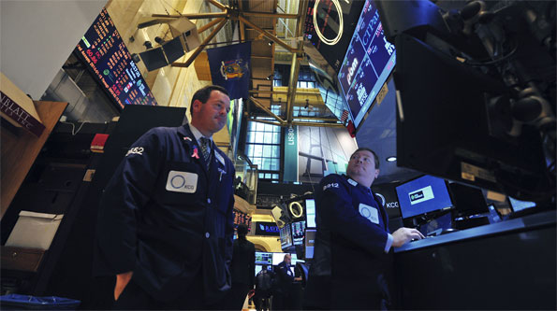

Шавьер Сала
Доктор экономических наук
— Одна лишь мысль о том, что Федрезерв* собирается начать меньше печатать
деньги, подчеркну, он еще не стал это делать, он лишь объявил, что собирается, — одна
лишь эта мысль заставляет инвесторов, тех, кто вкладывает деньги в фондовые
рынки, бежать от вас обратно в Америку.
* Это американский аналог нашего Центробанка, точнее — ФРС уже давно превратилась в Центральный банк
всей мировой экономики
Что за ерунда, скажет обычный человек? Причем здесь мы, какой-то мифический Федрезерв и что
за спекулянты? Как мы, живущие в тысячах километрах от Уолл-стрит, оказались финансовыми
заложниками их денежной системы? И насколько эта система хороша, если кризис 2008 года
зародился именно там, но страдал весь мир.

Блеск и нищета США

Все официальные экономисты в один голос признают:
американская экономика — самая крутая в мире.
Наверное, это действительно так. Если бы не несколько
нюансов.
«По разрушенному Чикаго ты бредешь одна», — бывает, привяжется
строчка из песни. Так и сейчас. Только не Чикаго вокруг, а Детройт.
Рабочий полдень, но вокруг — пусто, словно ты не в городе, где 700 000
живет. Ни машин, ни людей. Хотя нет, вот бредет один. Словно зомби.
Штаны сползают, куртка висит мешком. Темнокожий житель Детройта
размахивает руками, кричит что-то в пустоту перед собой. Похож на
героинового торчка — так их тут называют. И он не один. Героиновый
зомби в Детройте — частый прохожий.
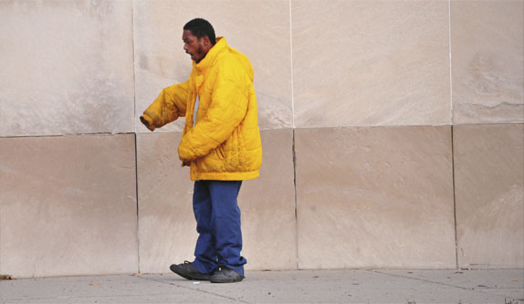
— «Мотор-сити», «город американской мечты» — так город называли в 60-е годы прошлого века, — говорит бывшая сотрудница мэрии города Ким Русинова. Упадок города она принимает очень близко к сердцу. — Это был пик расцвета американского автопрома, больших и красивых машин, сжиравших уйму дешевого на тот момент бензина. В Детройте проживало почти два миллиона человек.
Город начал свой путь к смерти, когда в конце 60-х годов стало дорожать топливо и американские машины начали проигрывать конкуренцию японскому автопрому. Квалифицированные специалисты (в основном белое население) начали покидать Детройт в поисках более привлекательной работы. Постепенно населения Детройта стало афроамериканским, — продолжает экс-сотрудник мэрии. — В результате выборы мэра выигрывали темнокожие люди. Каждый новый мэр обещал все больше и больше льгот бедному населению. Город залез в гигантские долги. Плюс — автопром сокращал производство, росла безработица.
Я оказался в Детройте в день, когда Верховный суд США признал его банкротом. В даунтауне — деловом центре — так же пустынно. Я хотел поговорить о случившемся хоть с кем-то из местных. Взглядом я искал людей, осмотрел внимательно площадь, на которой стоял. Никого. Но тут я почувствовал внутренний холодок, вокруг что-то было не так. Словно я очутился в каком-то мистическом триллере. Вот небоскреб передо мной, у него все окна заколочены досками. Все! Абсолютно! А вот справа еще одна высотка — и она заброшена. Это была площадь заколоченных небоскребов. Кладбище «американской мечты»…
В самый разгар прошлого финансового кризиса я очутился в Тольятти, это был 2009 год. Тогда всерьез шли разговоры о том, что проще закрыть русский «Мотор-сити», чем спасать. Ситуация была критическая: склады забиты авто, никто ничего не покупает. Тогда Тольятти произвел на меня гнетущее впечатление. Словно что-то инородное было воткнуто посреди красивых волжских лесов. На самом деле, мне просто не с чем было сравнивать. Местные жители, из тех, с кем удалось поговорить, наивно надеются, что их спасет продажа ценных картин из муниципального музея. Не спасет. Долги города — почти 20 млрд. долларов. В январе в городе выбрали нового мэра. Впервые за более чем сорок лет это оказался представитель белой части населения. Но люди не спешат возвращаться в Детройт. Помимо заколоченных небоскребов здесь тысячи заброшенных жилых домов. Порой их можно купить за несколько сотен долларов. Правда, долгов у таких домов будет на десятки тысяч долларов.

Детройт

Количество
преступлений: 60000

Уровень
безработицы: 19,9%
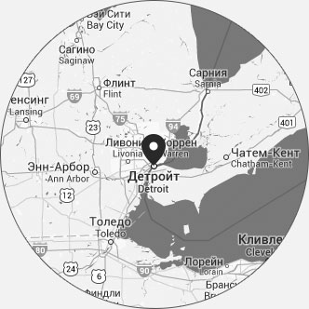
Основан в 1701 году. Самый знаменитый город-банкрот США. «Мотор-сити», «город американской мечты» — так Детройт называли в 60-е годы прошлого века. Это был самый пик расцвета американского автопрома — больших и красивых машин, сжиравших уйму дешевого на тот момент бензина. В Детройте проживало почти два миллиона человек (сейчас — 700 000). Ситуация стала осложняться, когда в конце 60-х годов стало дорожать топливо и американские машины постепенно начали проигрывать конкуренцию японскому автопрому. Квалифицированные специалисты (в основном белое население) начали покидать Детройт в поисках более привлекательной работы. Основным населением города становились темнокожие. В 1967 году в Детройте случился настоящий бунт — все началось из-за того, что полиция закрыла незаконный бар, где темнокожие собирались отпраздновать возвращение с войны (из Вьетнама) двух своих товарищей. Пять дней в Детройте царила анархия. Были разгромлены и разграблены сотни магазинов, банковских отделений. Ситуацию удалось взять под контроль лишь тогда, когда в Детройт были введены войска.
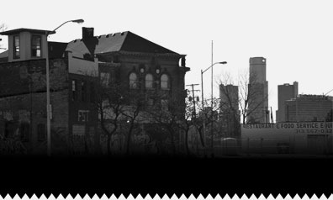
В 2013 году Детройт занял второе место в рейтинге самых опасных городов США (за год в городе было совершено почти 60 000 преступлений, 79 преступлений на тысячу человек).
Но, как говорят местные жители, «город американской мечты» уже не смог восстановиться после тех событий. Так как большинство жителей Детройта были темнокожими, то и выборы мэра выигрывали люди — выходцы из этих же слоев населения. Каждый новый мэр обещал все больше и больше всевозможных льгот малообеспеченному темнокожему населению. В то же время в городе закрывались автомобильные предприятия, а те, что не закрывались, — сокращали производство. Росли безработица и долги города — обещанные на выборах пособия приходилось платить.
Сейчас долг города равен $20 млрд. В декабре 2013 года Верховный судСША признал Детройт банкротом. Накануне этого мэром города впервые за почти 50 лет был избран представитель белого населения.
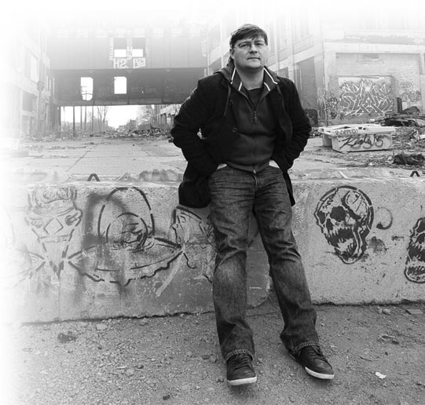
— В некогда богатых кварталах города покинутые дома маскируются под жилые, — рассказывает Ким Русинова. После того, как у нее закончился контракт с мэрией, и его не стали продлевать из-за нехватки денег, она открыла туристическое агентство. Возит людей по развалинам Детройта, рассказывает о былом величии города. — На этих домах вы не увидите табличку, что они продаются. Не надо, чтобы все знали, что дом пустует. Иначе придут те, кто собирает металл, обдерут в доме все ценное и сдадут в пункты приема цветмета.
Детройт по-прежнему остается самым опасным городом США. В прошлом году здесь было совершено 60 000 преступлений.
— Главная проблема Детройта в том, город полностью положился лишь на один вид индустрии — производство авто, — объясняет экономические причины кризиса в городе профессор Шавьер Сала. — И когда начался коллапс, город ничего не мог с этим сделать. Не было возможности уйти в другой сектор экономики по одной простой причине — его не существовало.
Правда, есть места и похуже Детройта. Вообще, весь промышленный север США находится сейчас в тяжелой экономической ситуации. Их сталелитейщики, так же как и наши, страдают от низких цен на металлы. Автопром США пытается вырулить на прибыль, но получается с трудом.

Детройт

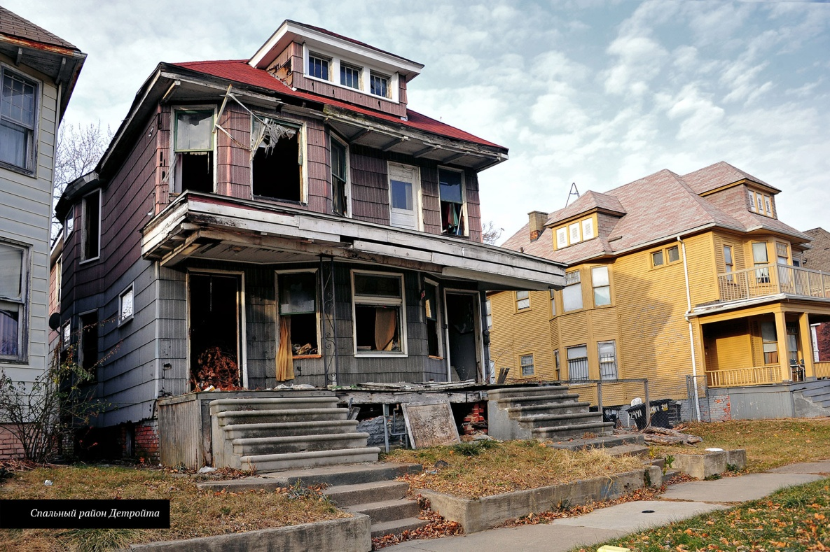

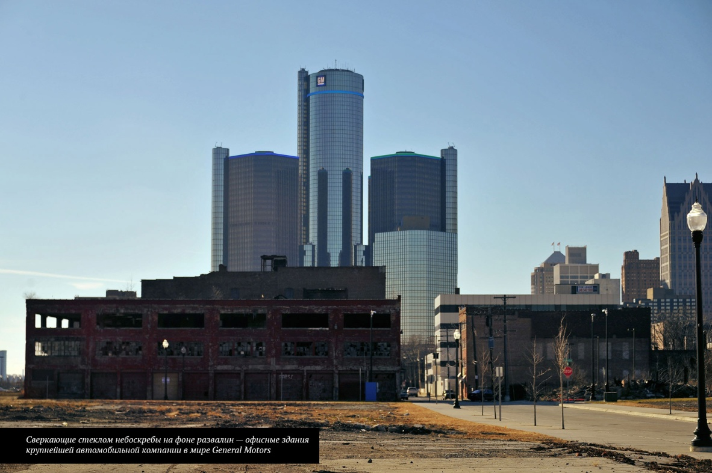
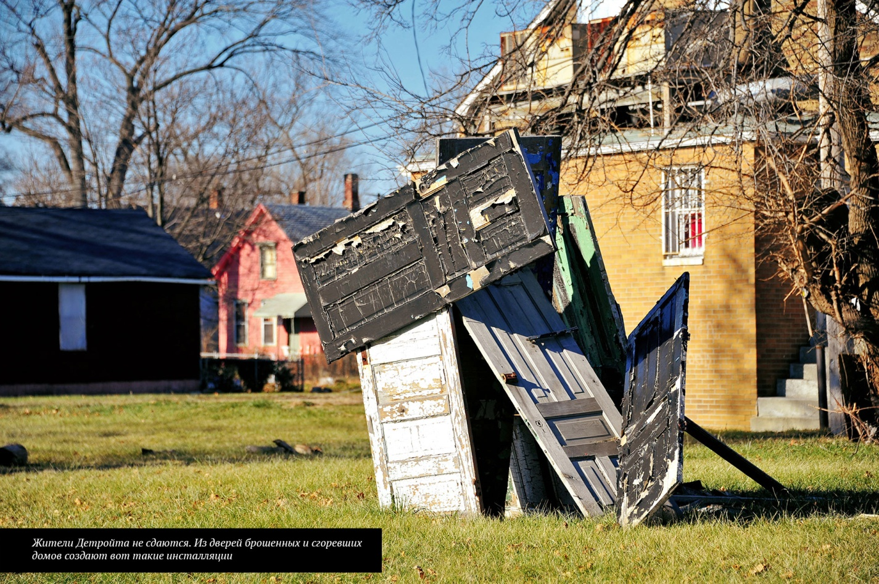
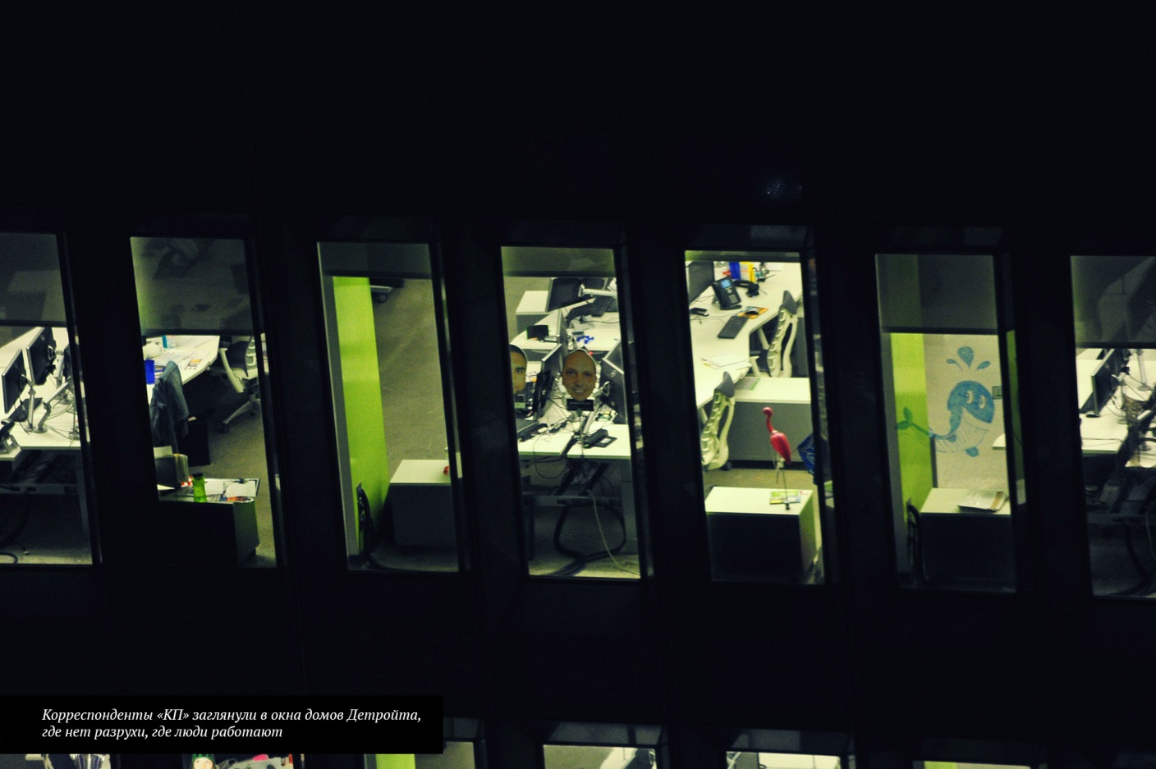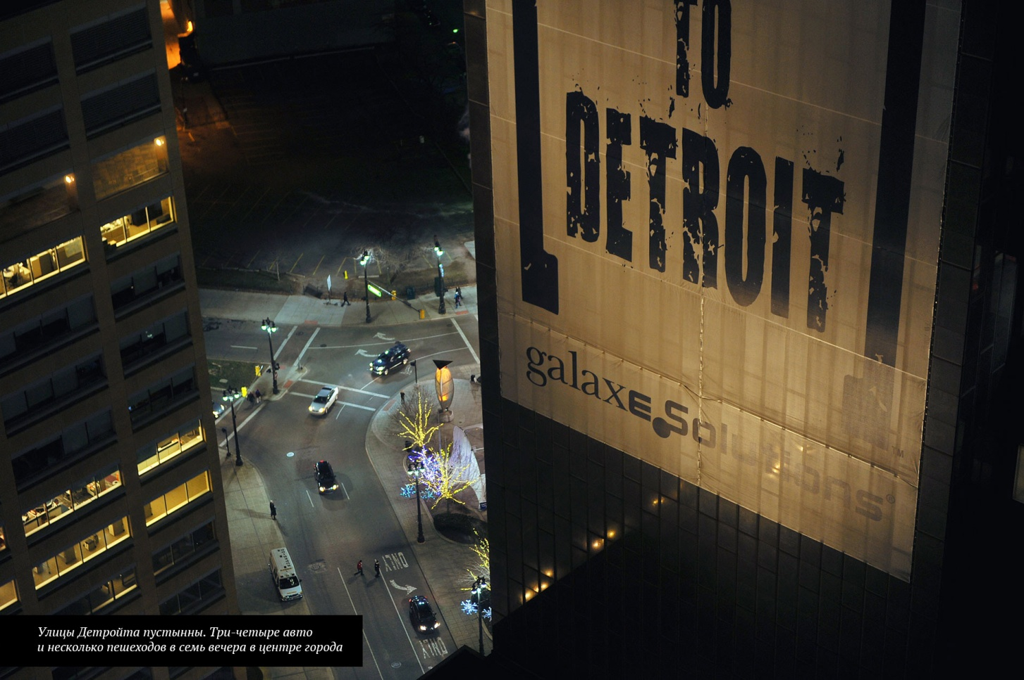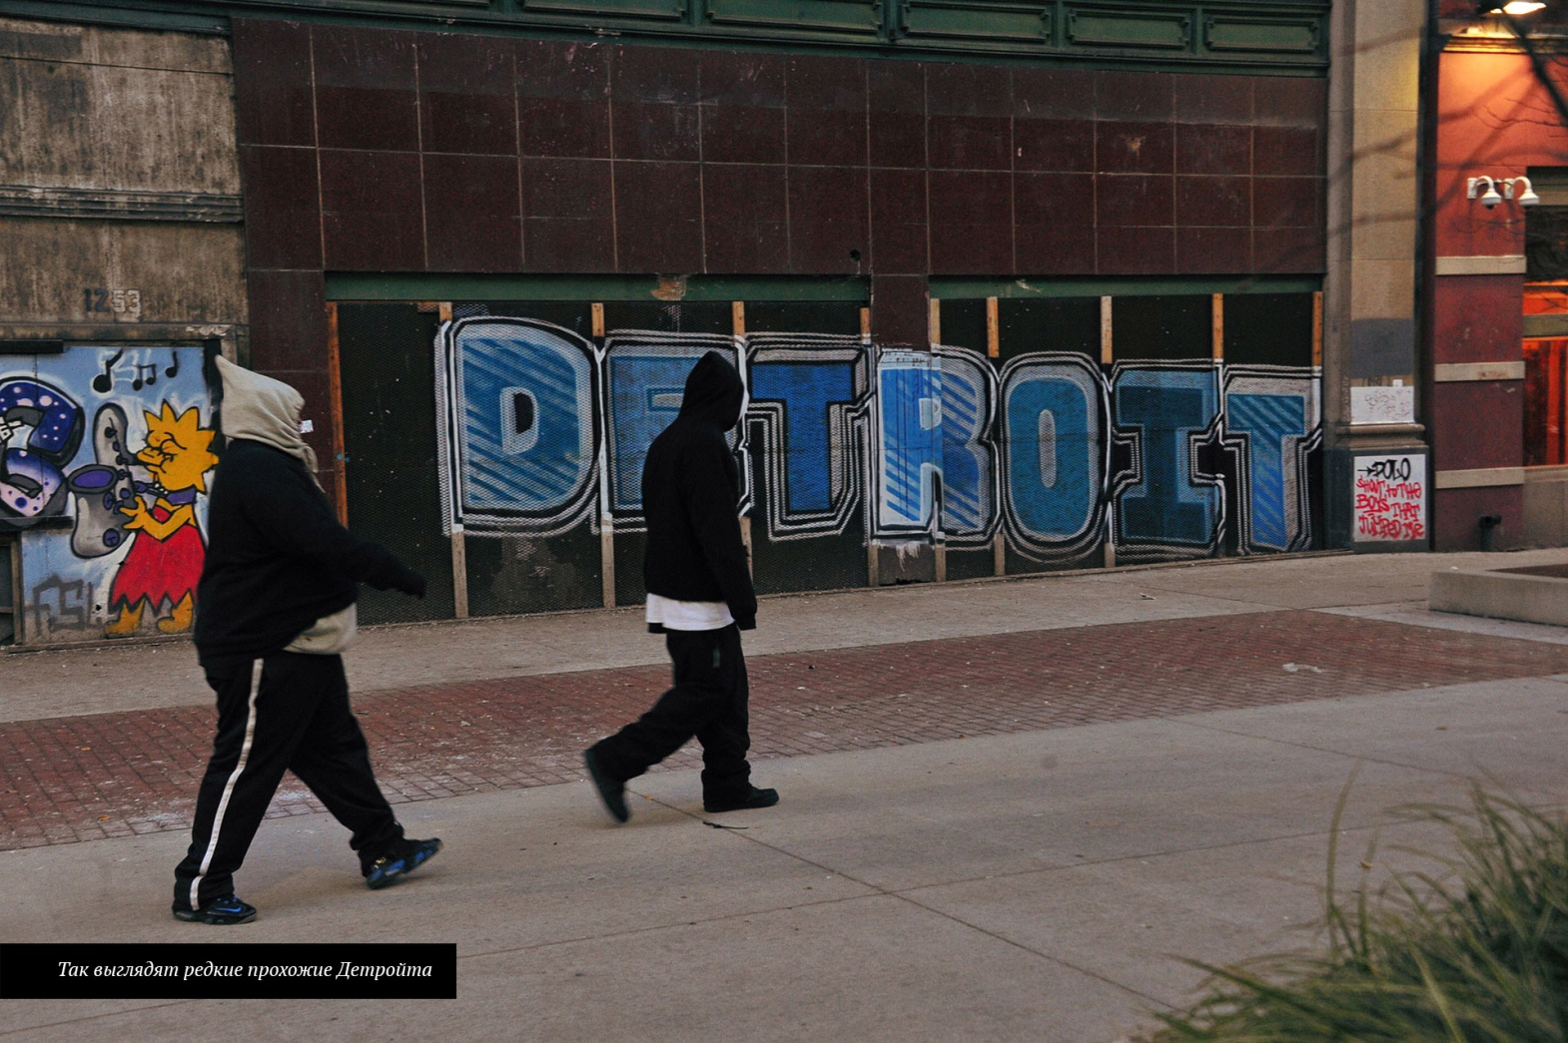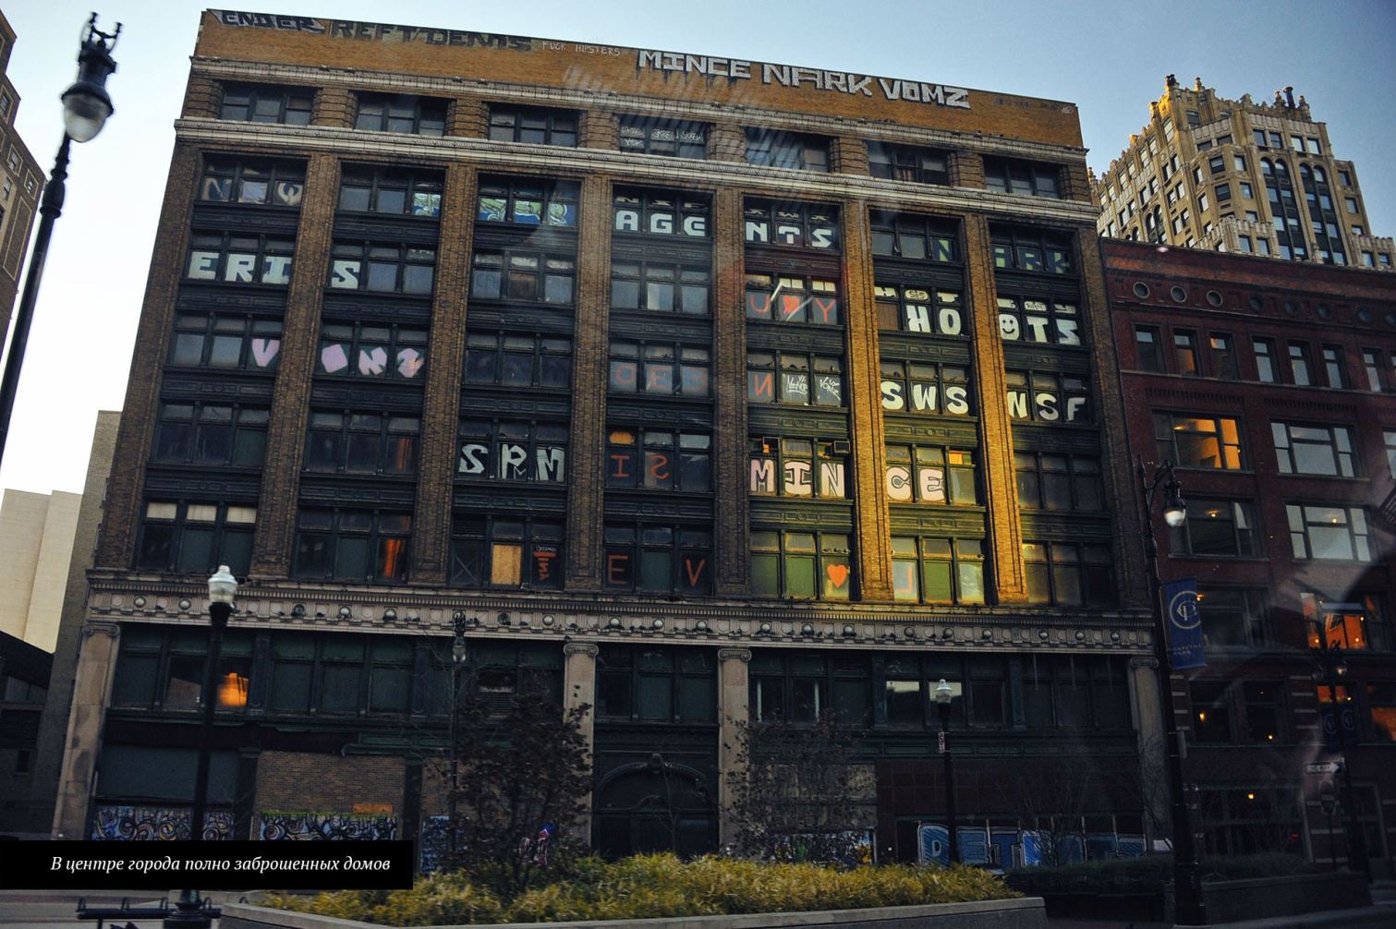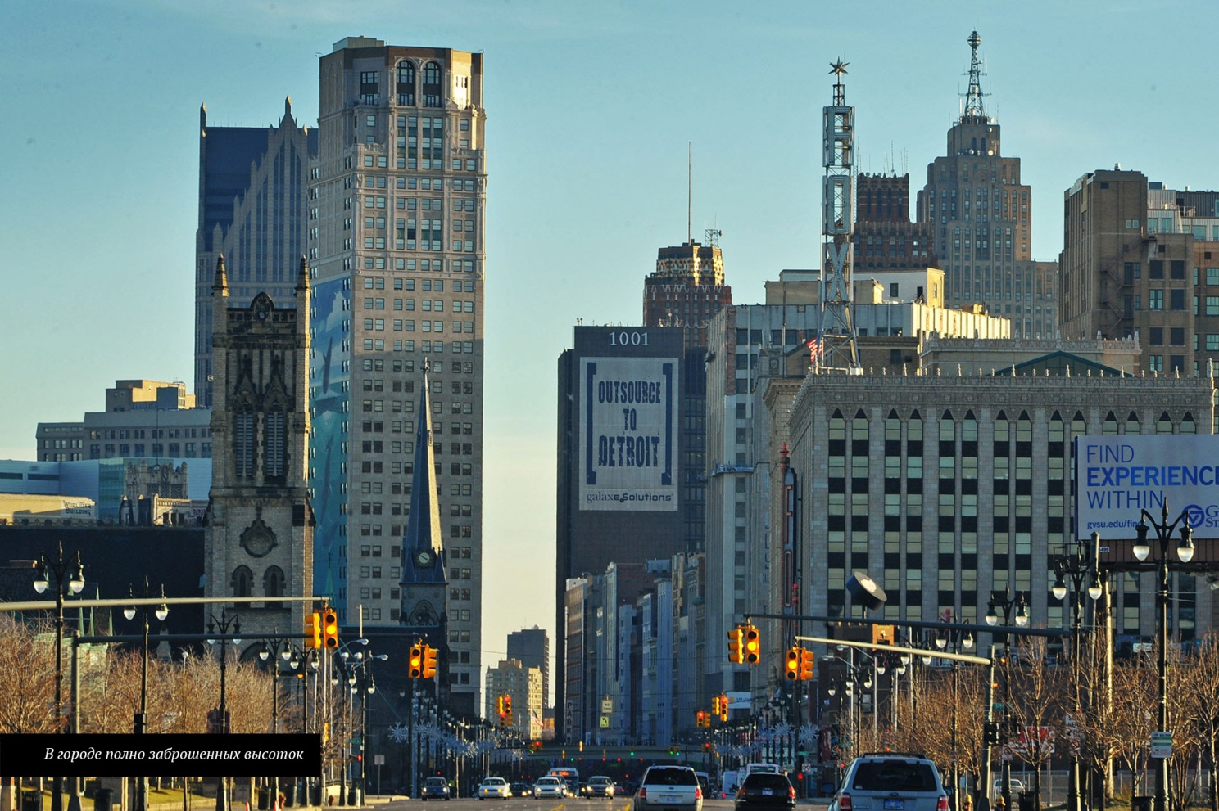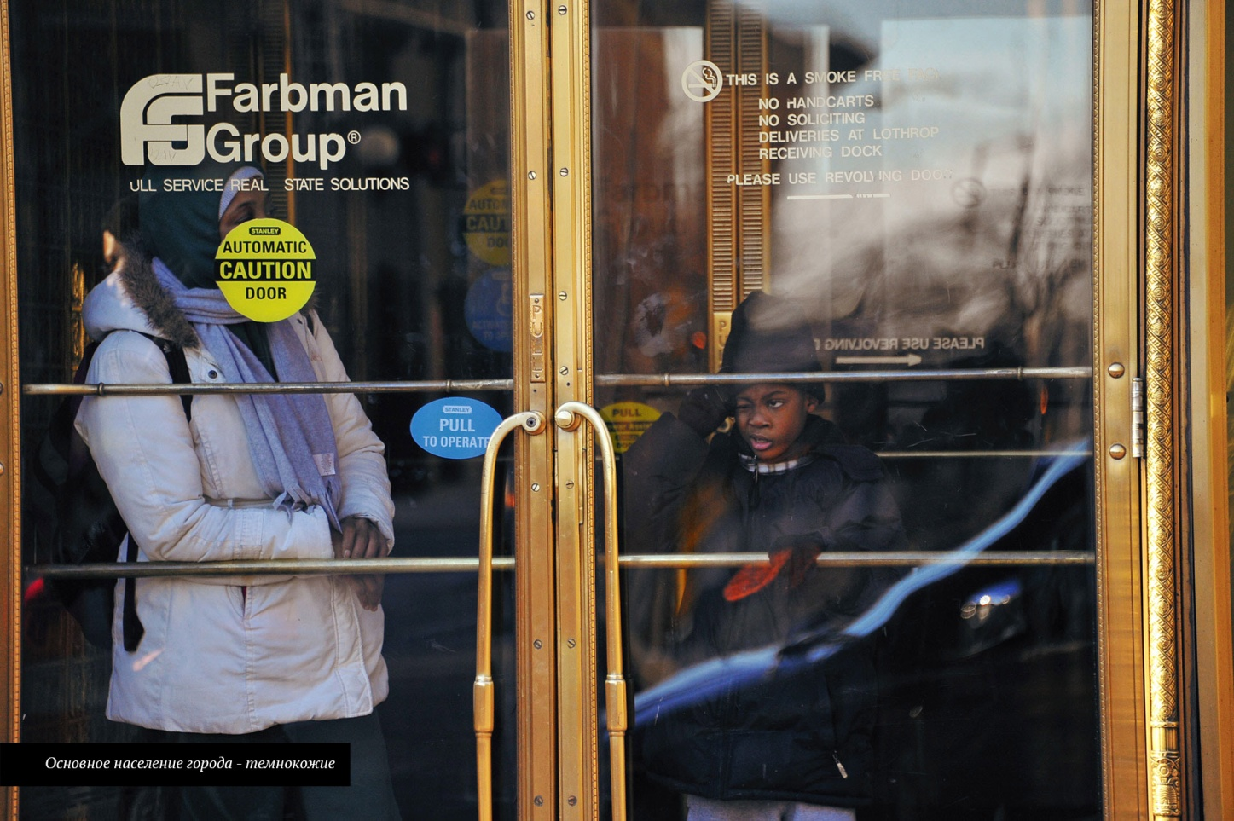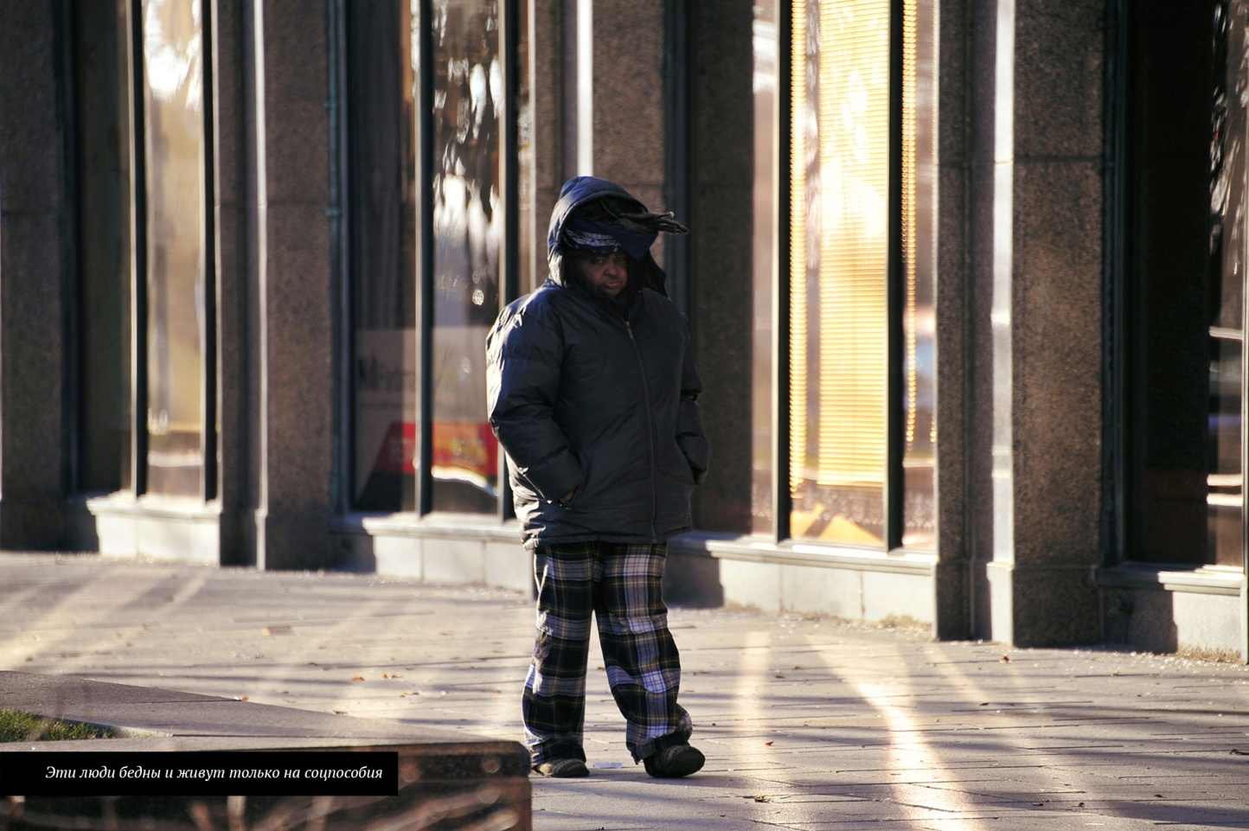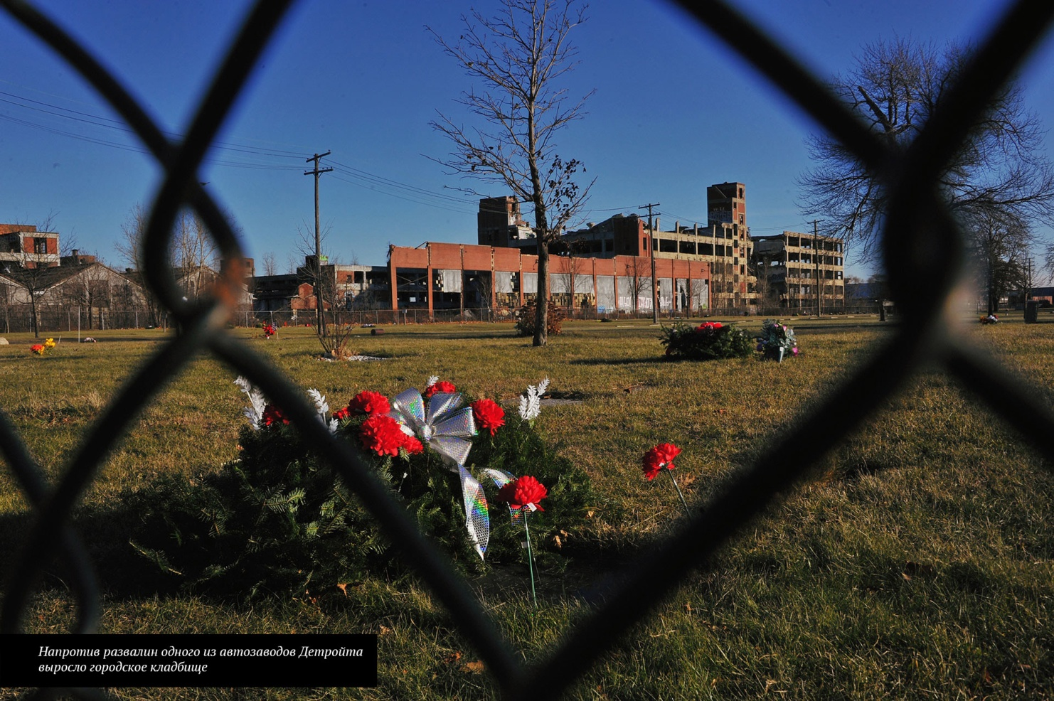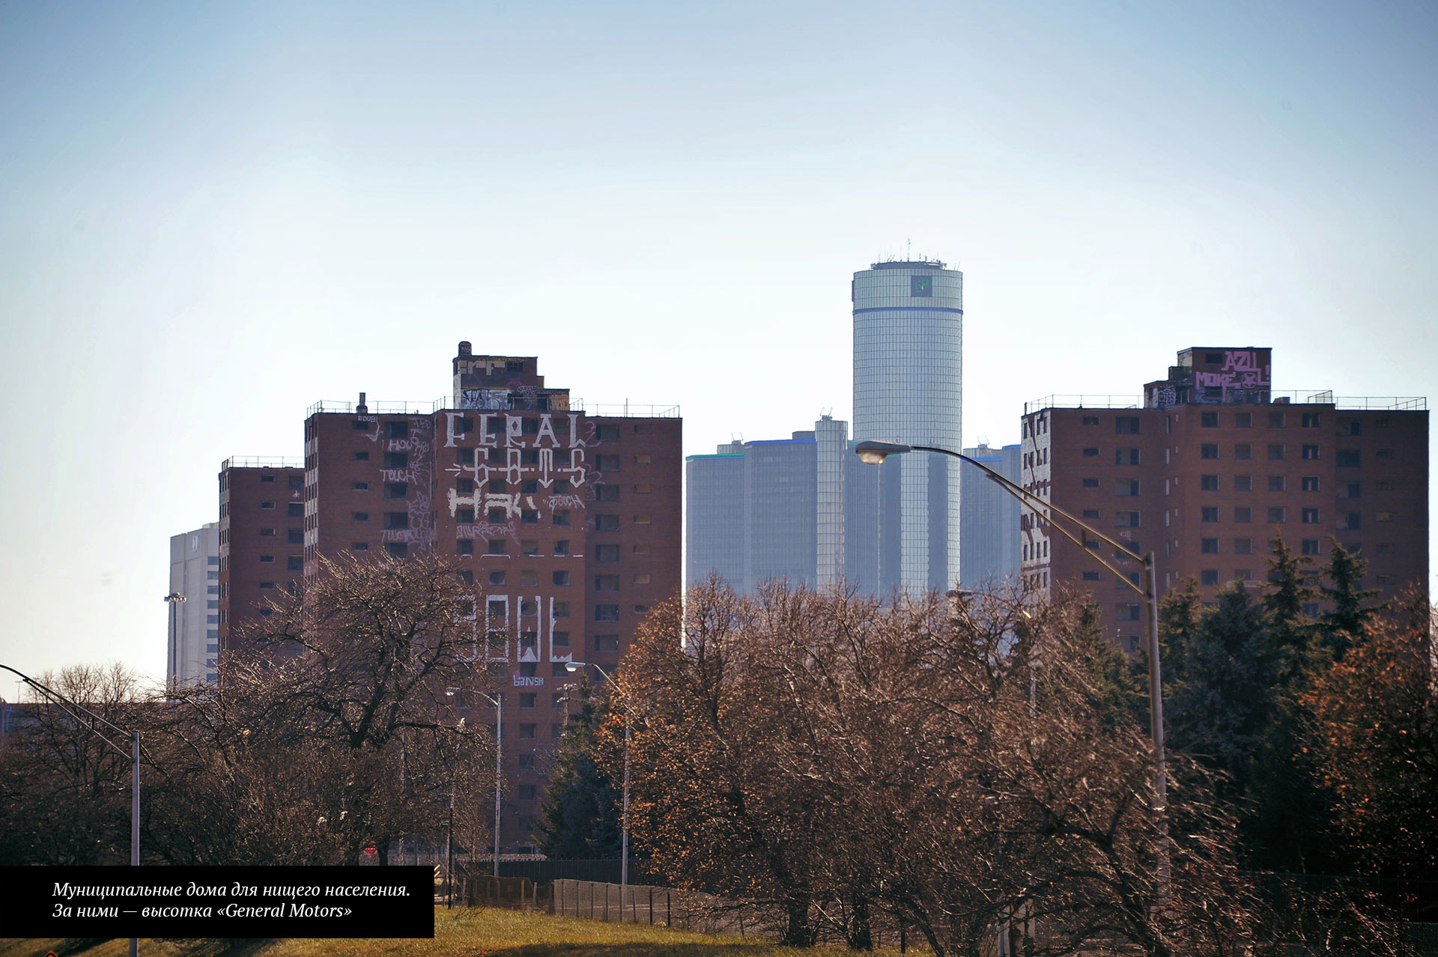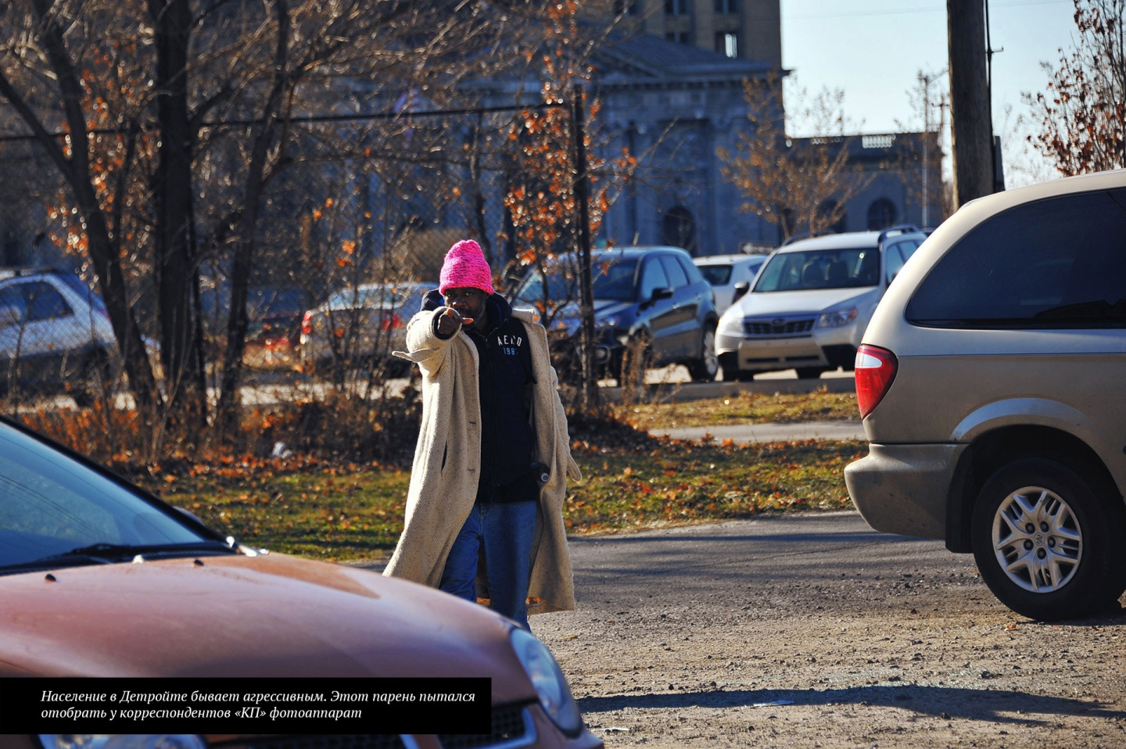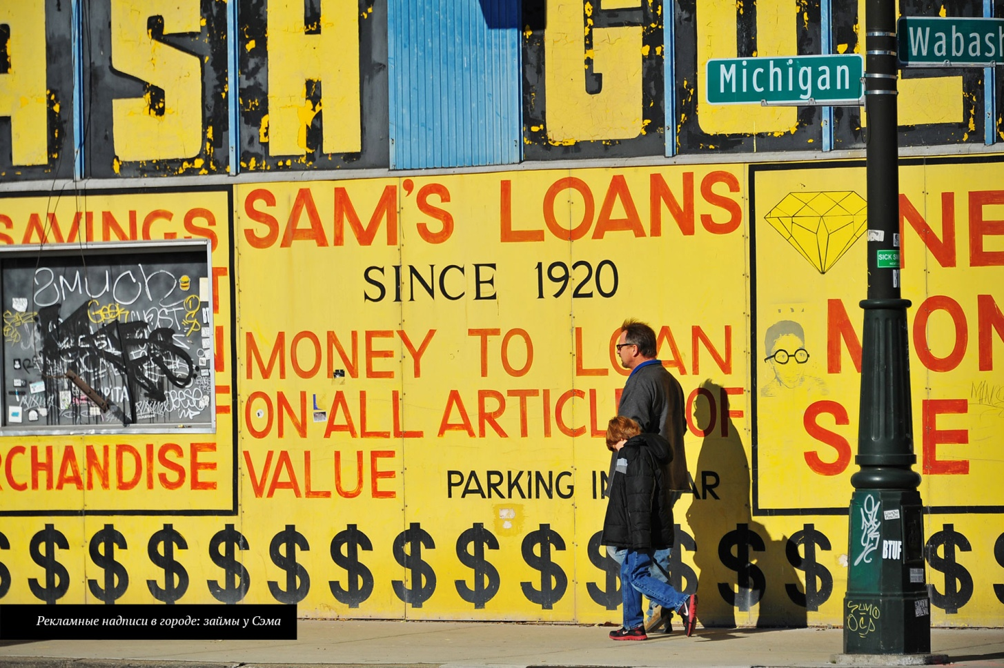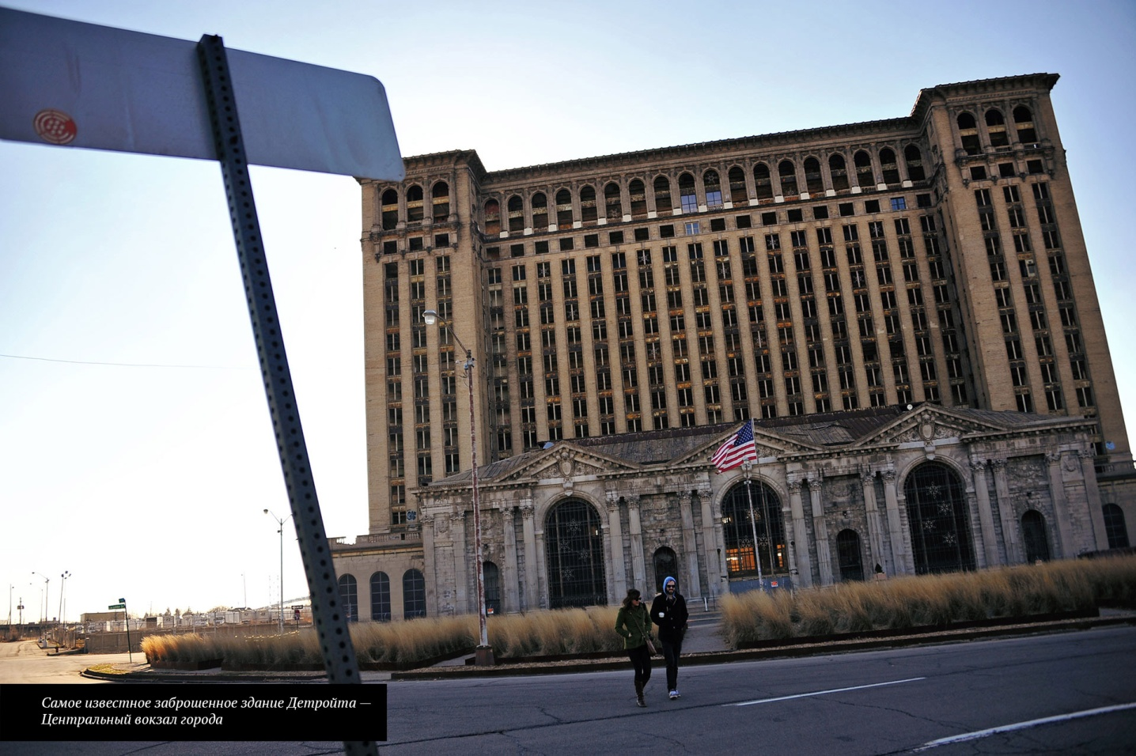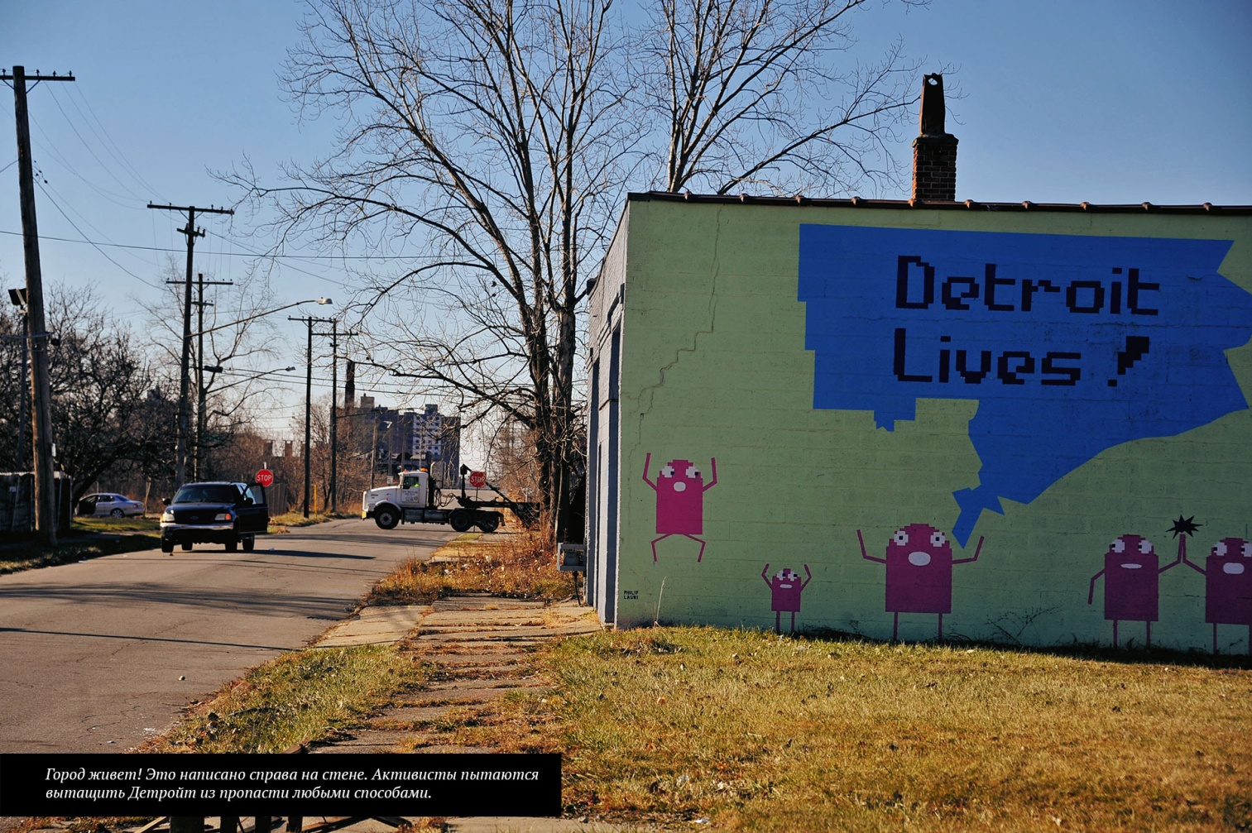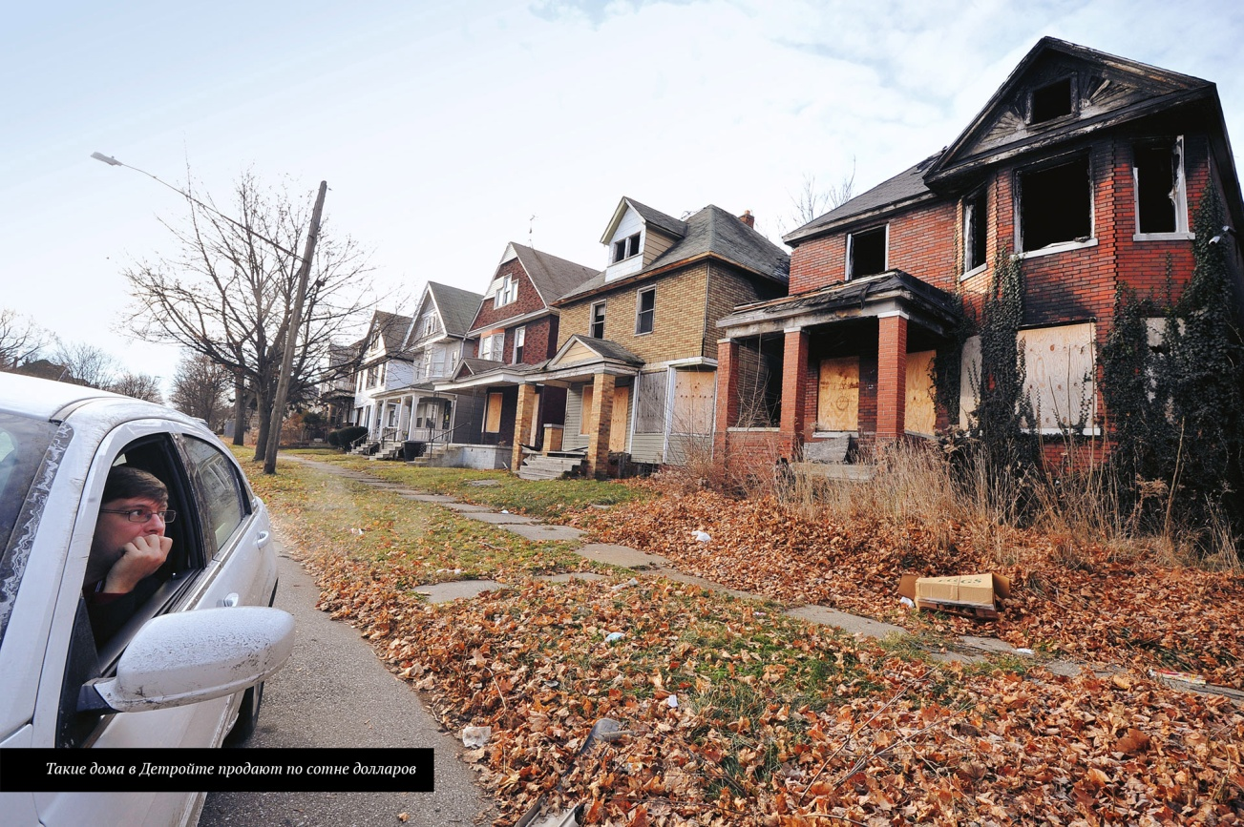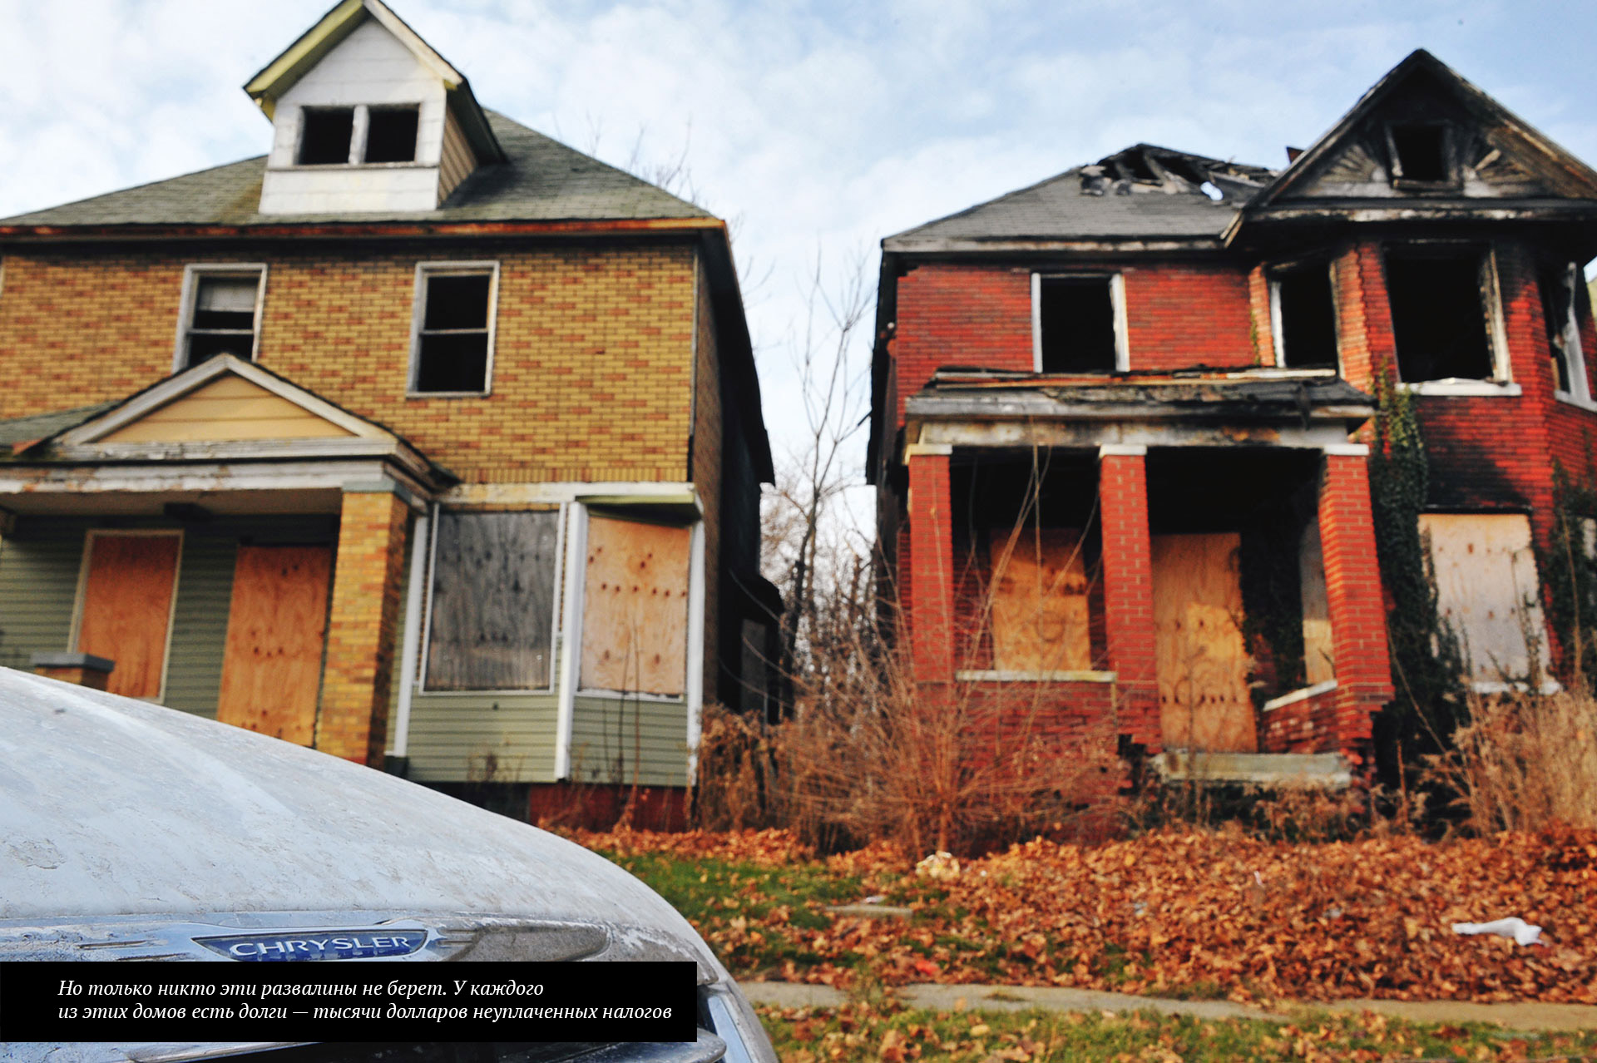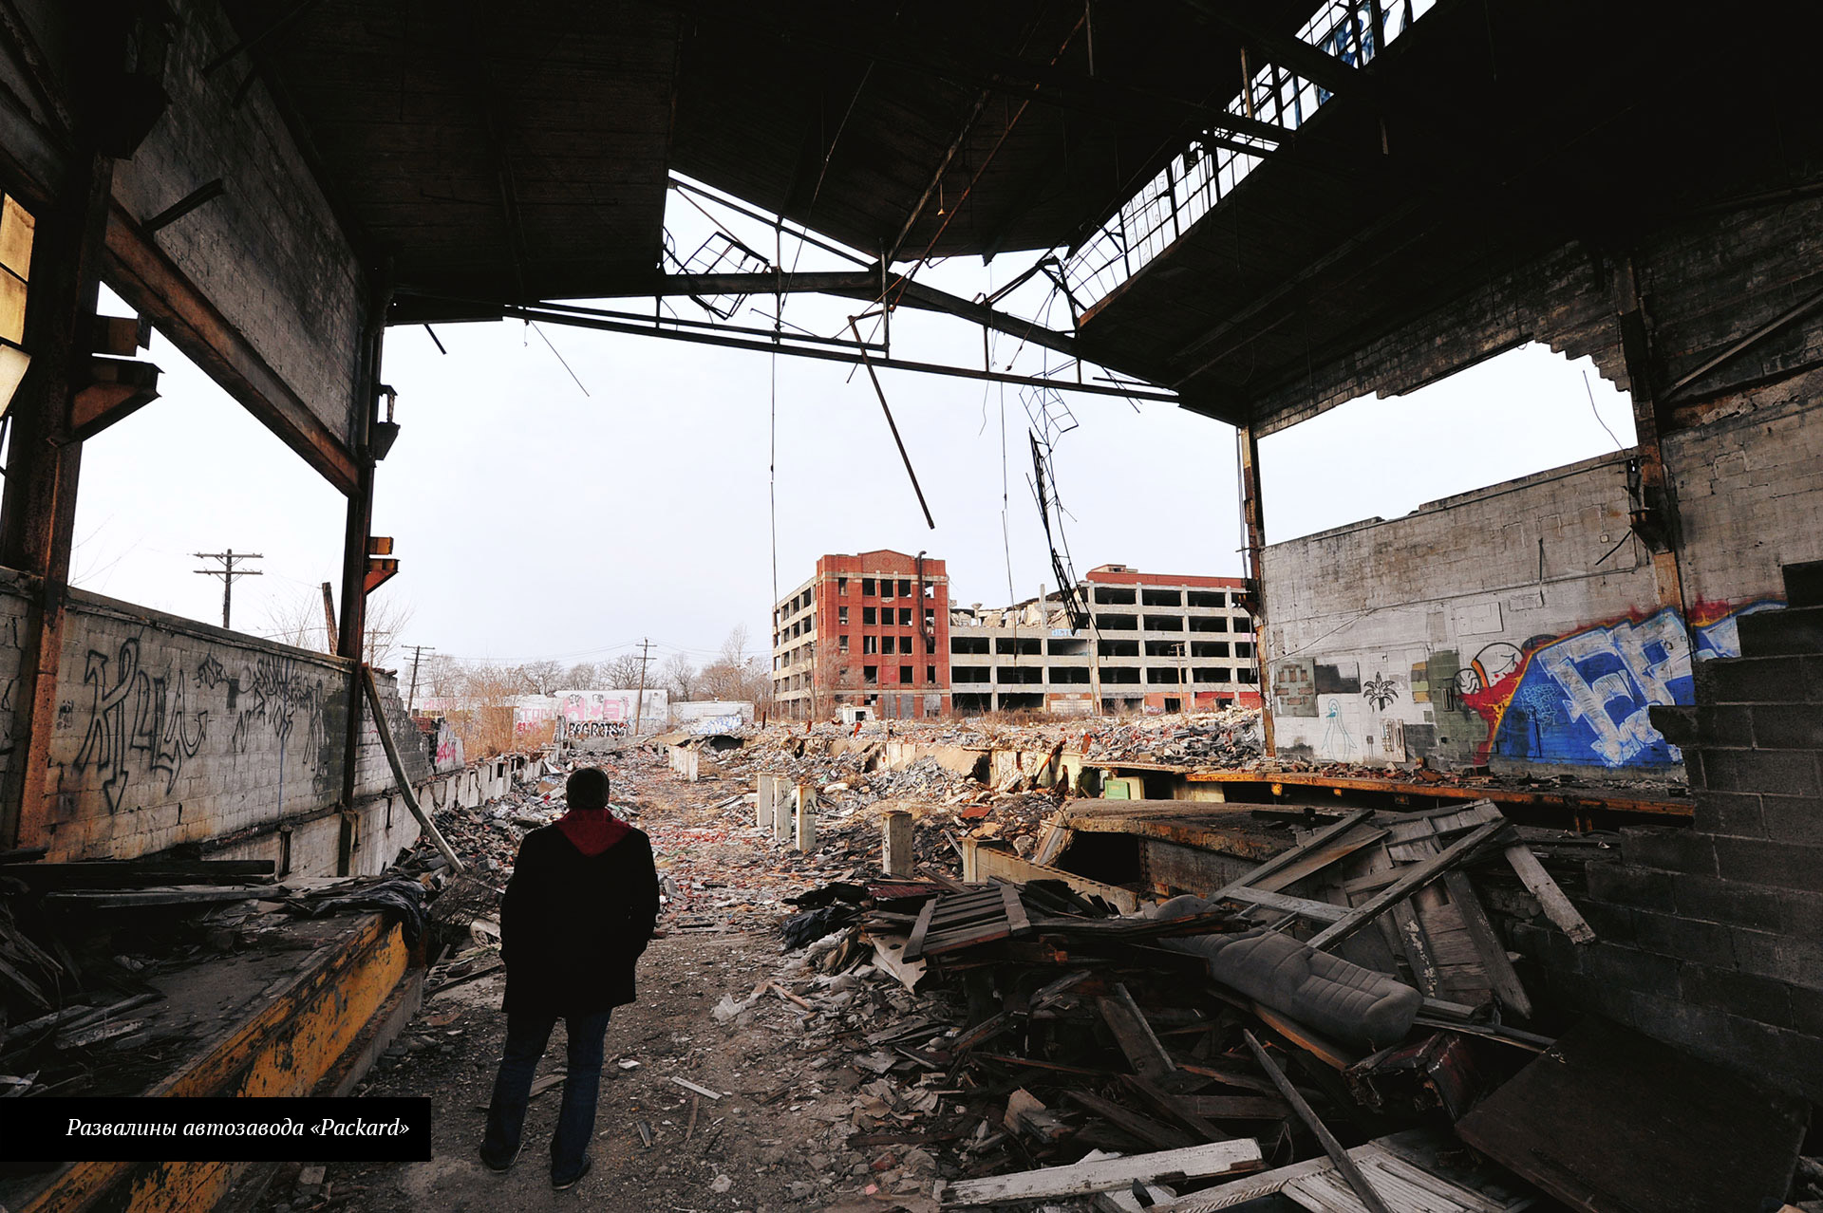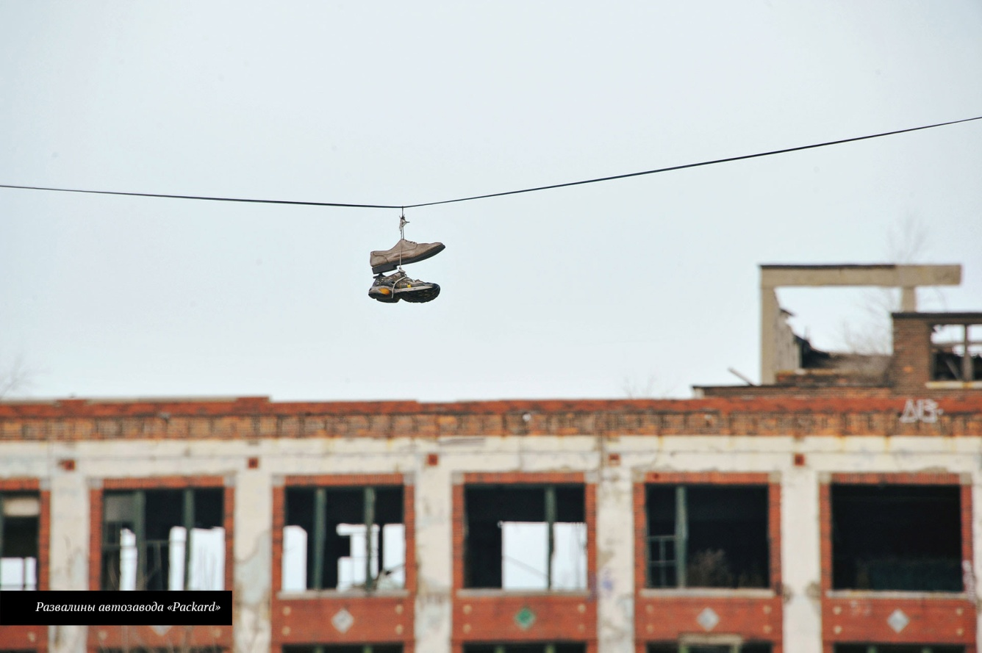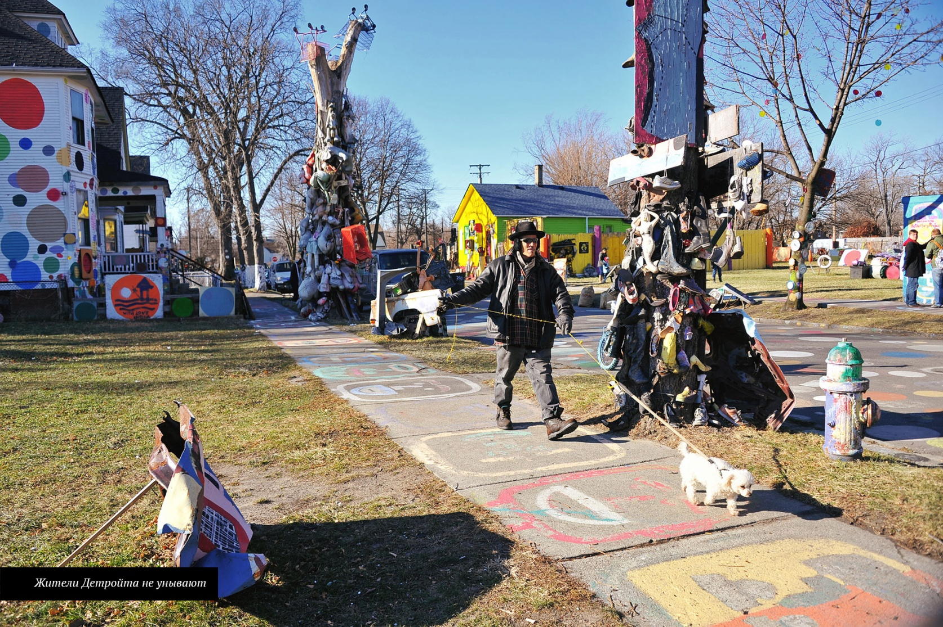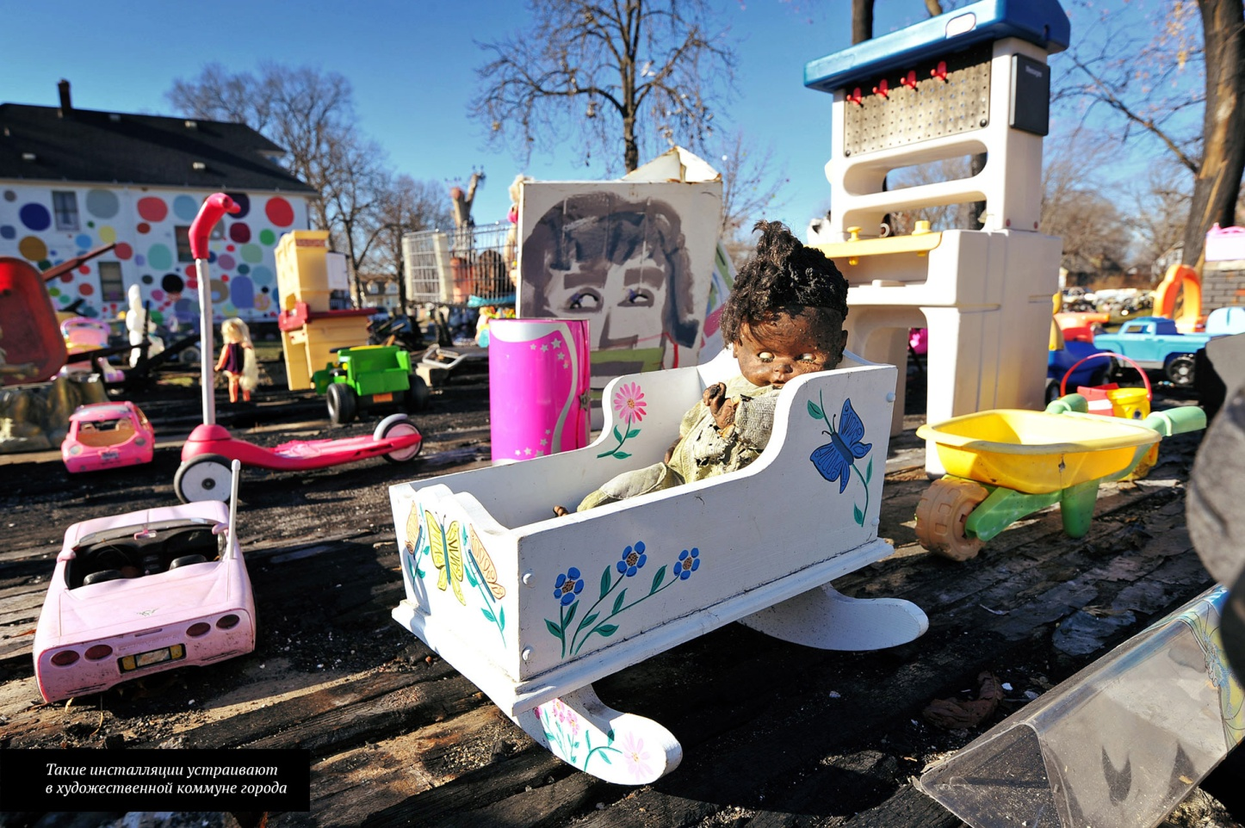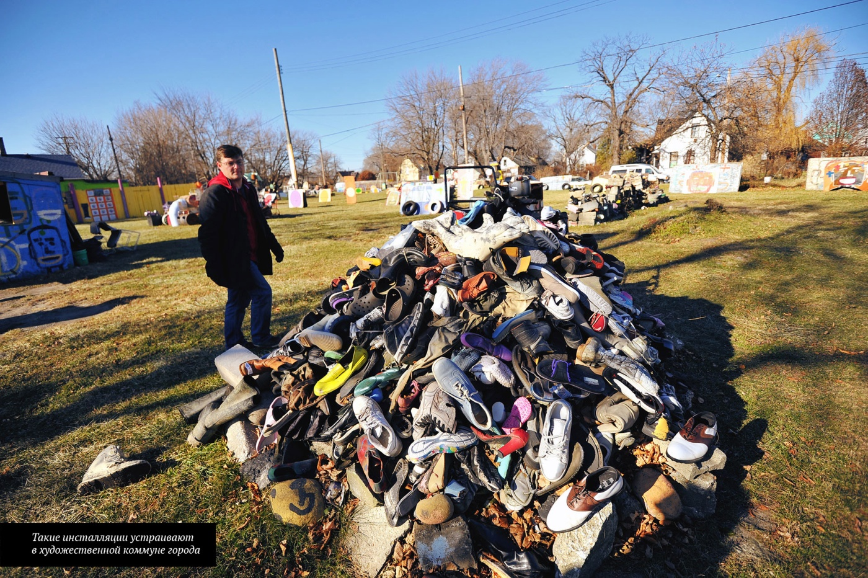

Посреди развалин —
миллионы долларов

В ста километрах севернее Детройта есть еще один
моногород по-американски — Флинт. Этот город не
пережил кризис именно 2008 года.
На самом деле именно Флинт считается исторической родиной американского автопрома. Отсюда пошел «Форд» и другие крупные автопроизводители. Сейчас это не город, это сотни заброшенных и полусгоревших одноэтажных домиков. В 2010 году здесь закрылся крупнейший автомобильный завод в США, на котором собирали «Бьюики». От предприятия осталась лишь гигантская бетонная площадка размером в три стадиона. Стены и металлические конструкции завода распродали.
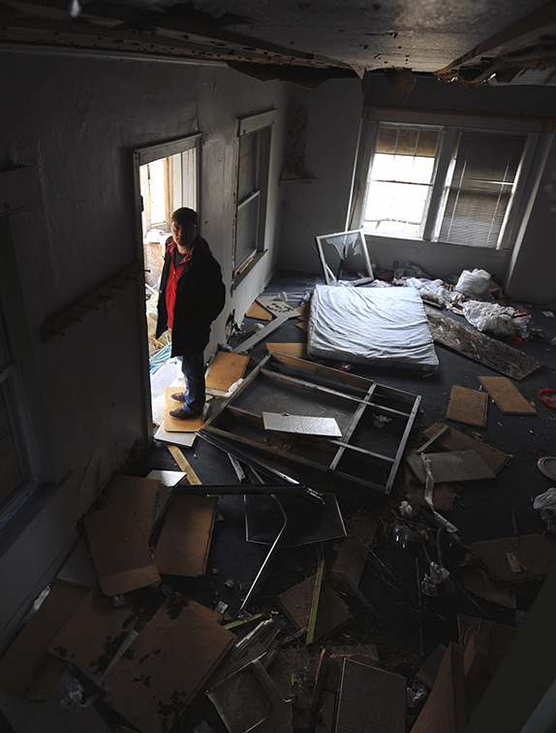
Флинт, так же как и Детройт, считается самым опасным городом США.
На тысячу жителей здесь случается 85 преступлений, для сравнения,
в Москве на тысячу человек приходится 15 преступлений.
Ты прямо кожей ощущаешь безнадегу, когда хрустишь битым
стеклом, зайдя в зияющий пустыми окнами домик во Флинте.

Флинт

Количество
преступлений: 8625

Уровень
безработицы: 18%
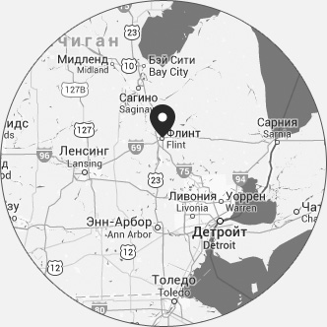
Город основан в 1819 году. Истинная родина американского автопрома. В конце 19-го и начале 20 веков в городе были открыты два автозавода — «Бьюик» и «Шевроле». В 1908 году во Флинте была основана крупнейшая мировая автомобильная корпорация «Дженерал моторс» (позднее штаб-квартира компании переехала в Детройт).
Расцвет города, как и расцвет всего американского автопрома, пришелся на 60-е годы прошлого века. Постепенный упадок стал происходить из-за того, что, проигрывая конкуренцию более дешевым и более экономичным японским автомобилям, производство из Флинта стали переносить в другиестраны с дешевой рабочей силой. Но сокрушительным ударом для города стал кризис 2008 года. К 2010 году финансовая ситуация стала критической, и тогда во Флинте пришлось закрыть крупнейший в США автомобильный завод, производивший машины под маркой «Бьюик». У предприятия оказались гигантские долги, и чтобы расплатиться с ними, было продано не только все оборудование производства, но и стены предприятия, а металлические конструкции завода были сданы в цветмет. Сейчас на месте завода — гигантский пустырь площадью в четыре футбольных стадиона. Местное население по-прежнему называет это место «Бьюик-сити».
В 2013 году Флинт занял первое место в рейтинге самых опасных городов США (впрочем, это место город занимает уже третий год подряд). Во Флинте было совершено 8625 преступлений (85 преступлений на тысячу человек, для сравнения, в Москве на тысячу человек совершается 15 преступлений).
Сейчас население города — чуть более 100 000, в основном это темнокожие граждане.

Флинт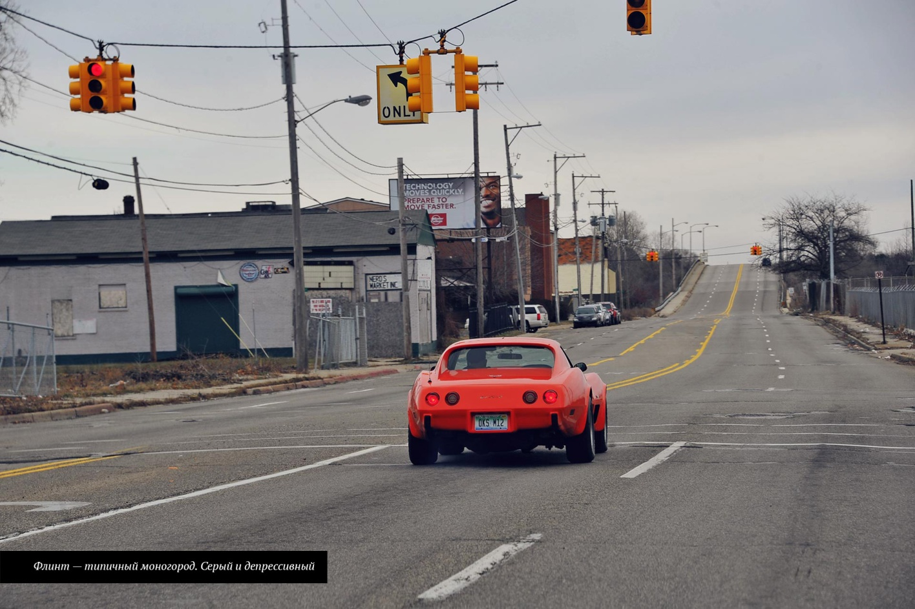
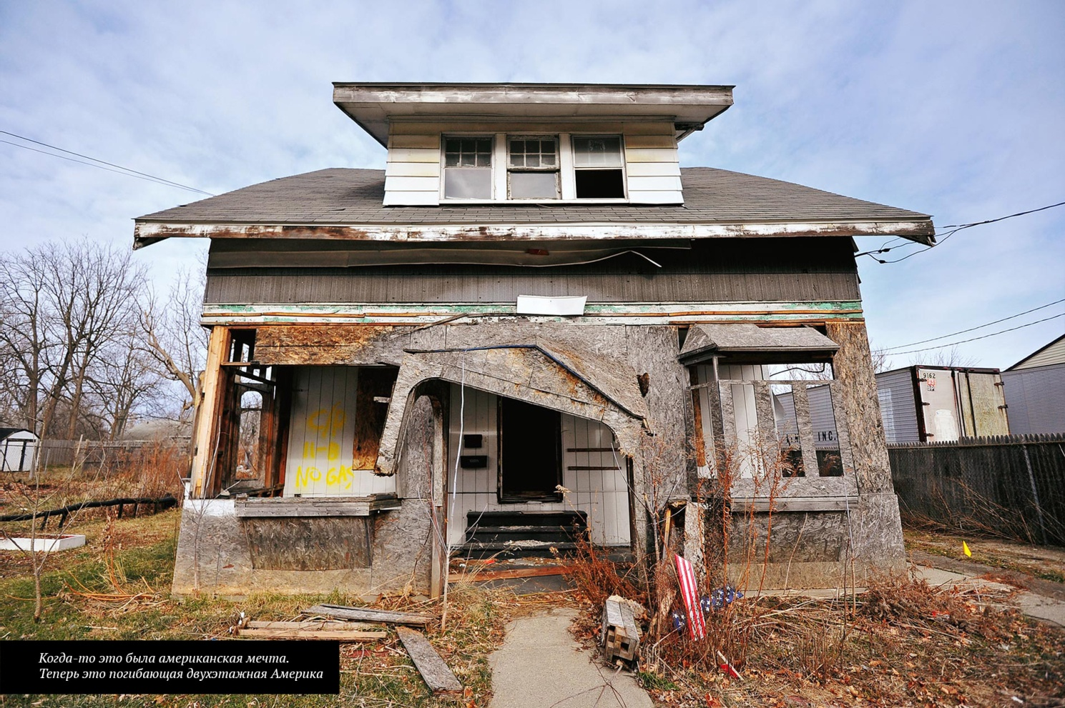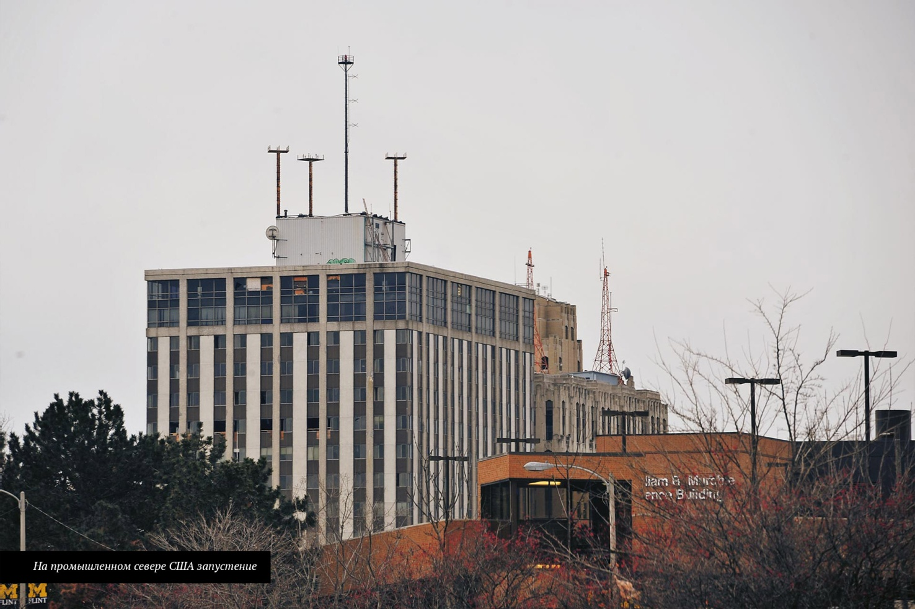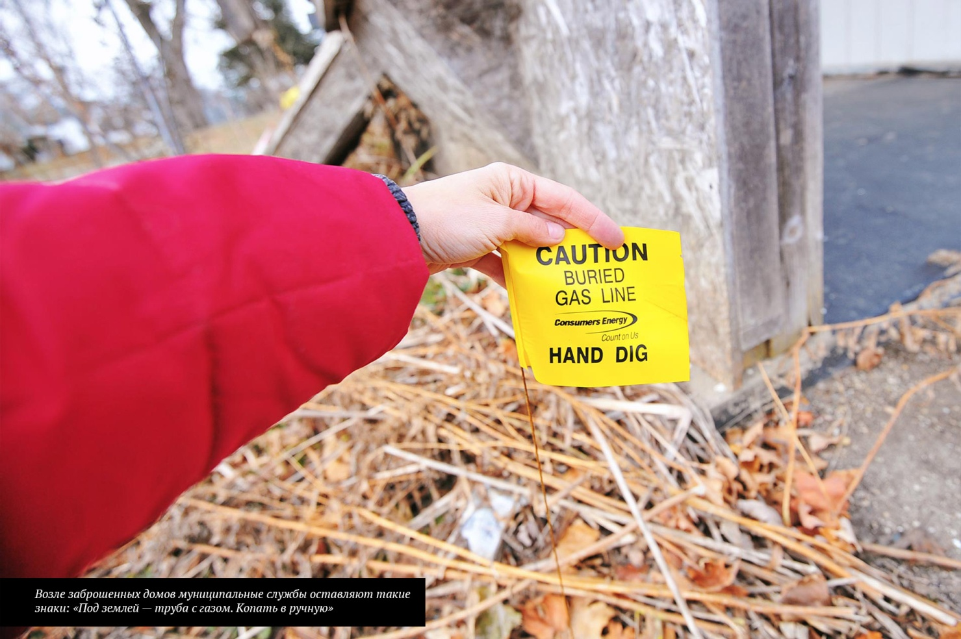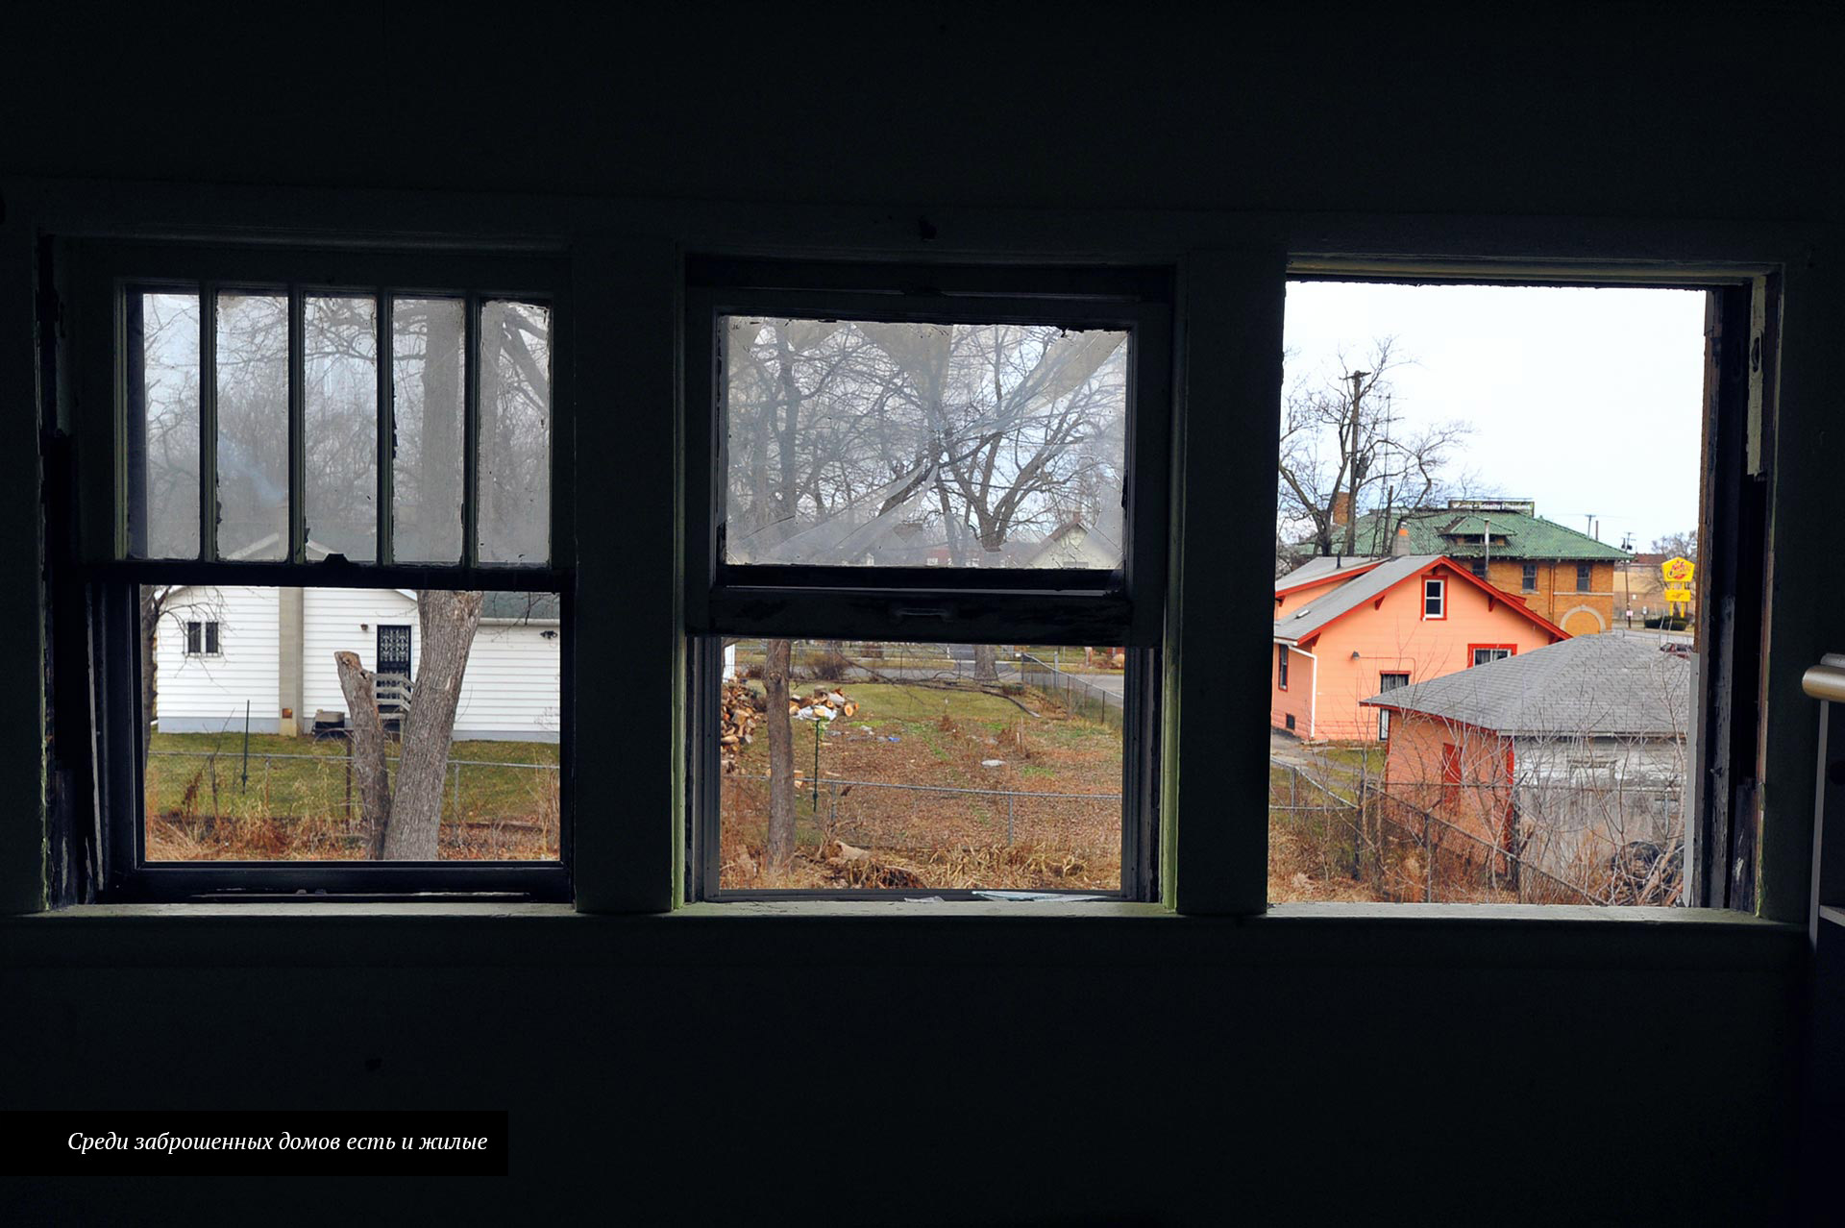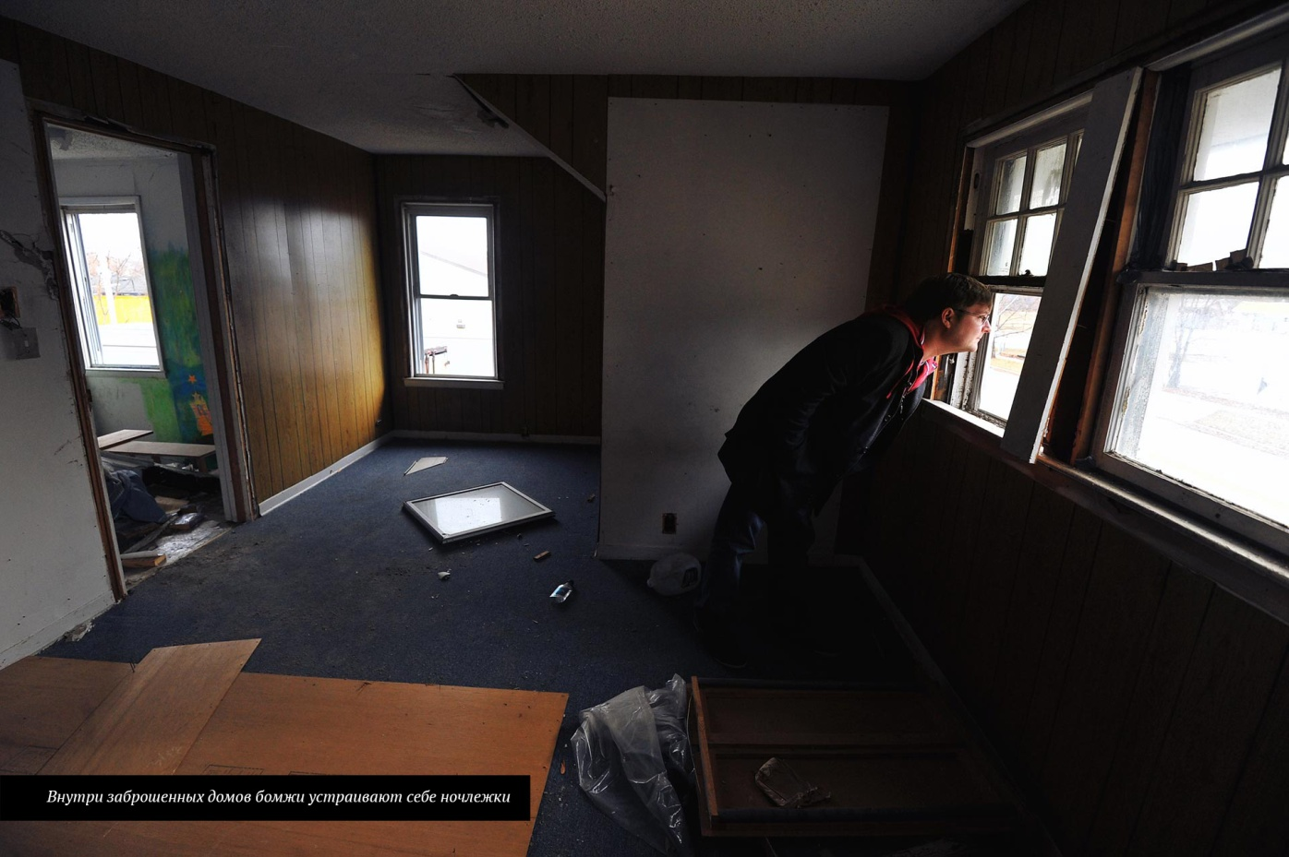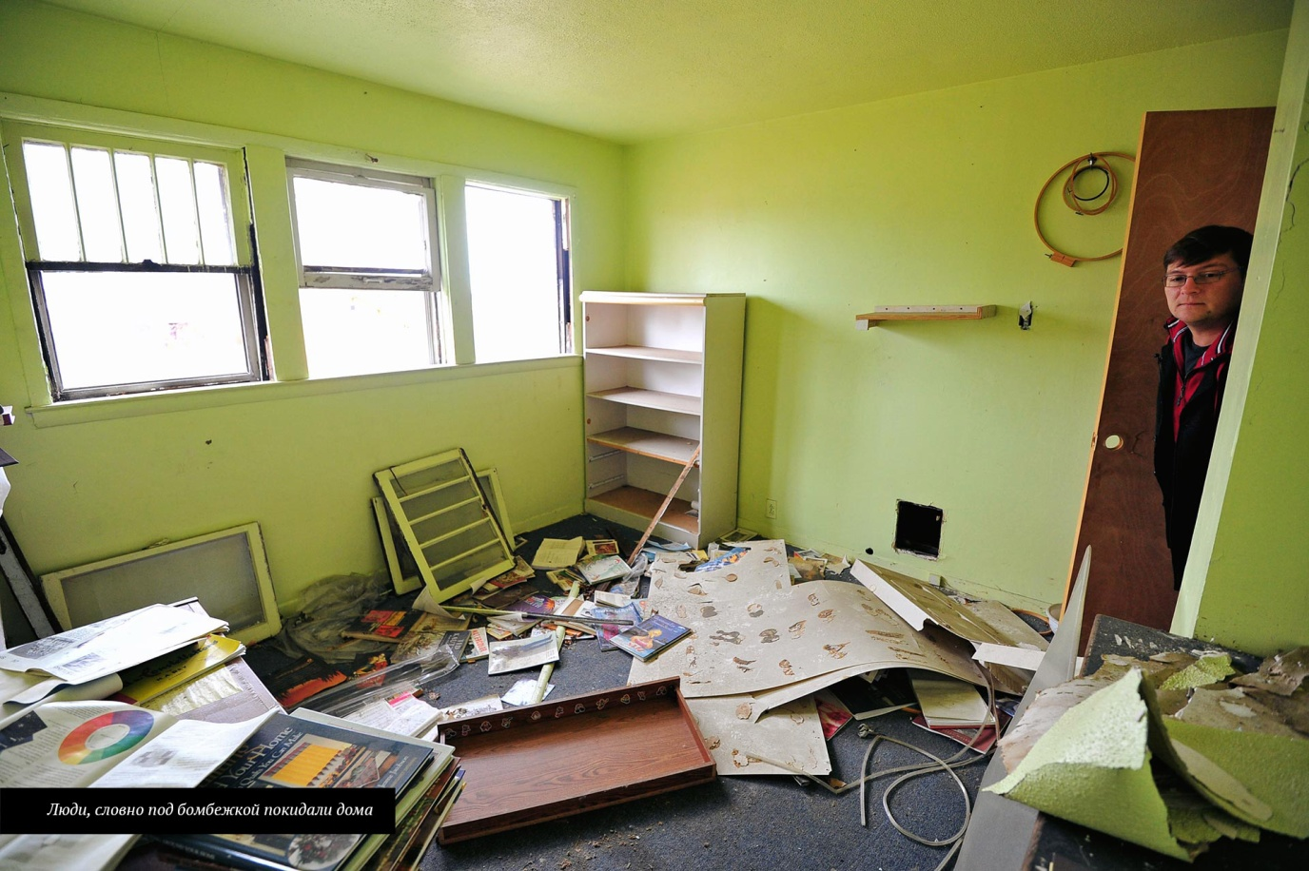

— Это вы еще в Толедо не были! — говорил мне преподаватель мичиганского университета Кирилл. Он из России, приехал на преподавательские заработки из Москвы. С Кириллом мы встретились в баре в центре Детройта — это одно из немногих мест, где собирается местное белое население, чтобы перевести дух. Я тоже его там переводил после увиденного во Флинте и Детройте. — Толедо — заштатный городишко, там тоже кругом разруха. Зато в центре города есть такой художественный музей, каких в Европе — единицы.
Вообще Толедо — это некогда центр стекольной промышленности США. Находится в 200 километрах от Детройта. Любое стекло, установленное в американской машине, сделано здесь. Но упало производство машин — упала и стекольная промышленность.
— Ты не поверишь, — говорил мне Кирилл. — В музее — оригиналы Винсента Ван Гога, Ренуара.
Я не поверил и поехал посмотреть. Все оказалось правдой. Прямо напротив музея — так же как и во Флинте — заколоченные дома. Зато внутри музея — роскошество, богатство!
— Вот это настоящий Рубенс, — показывал мне большое полотно смотритель галереи.
— И сколько же оно стоит? — задал я ему нескромный вопрос.
— Могу только сказать, что оно застраховано на 52 миллиона долларов, — не скрывая гордости, ответил смотритель.
И если в Детройте, чтобы расплатиться с долгами, муниципальные власти решили продать ценные картины из городских музеев, то в Толедо музей — частный. С молотка эти шедевры не пустишь. Так и будут висеть эти миллионы долларов посреди разрухи.
— Тут вообще ситуация аховая, — рассказывал мне Кирилл, поживший на депрессивном севере США уже несколько лет. — Те же металлурги — ребята простые. Если у них окончательно закроются их заводы, то они же могут и бунт устроить. У них же ничего светлого в жизни-то и нет. Кроме выпивки да работы. Ну, а если совсем допекло-то в армию записываются — в Ирак, в Афганистан. И многие уже там отслужили.
Так что с оружием они умеют обращаться.
Ну что сказать — ситуация в США с моногородами примерно такая же, как и у нас. Единственная разница: у нас правительство тащит эти города-банкроты на себе, за наш с вами счет. В Америке же капитализм жесткий. Никто никому не нужен.

Толедо

Количество
преступлений: 20509

Уровень
безработицы: 8,5%

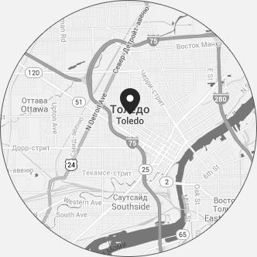

Город основан в 1794 году. Центр стекольной промышленности США. Каждое стекло, установленное в американской машине, выплавлено в Толедо. Упадок в город пришел вместе с разорением американского автопрома. Кроме стекольных предприятий в городе есть большой автозавод «Крайслера».
В кризис 2008 года компания испытывала большие трудности. Брошенные дома, нищие на улицах — сейчас типичная картина для города.
В 2013 в рейтинге самых опасных городов США Толедо делит второе место с Детройтом (за год в городе было совершено 20 509 преступлений, почти 72 преступления на тысячу человек).

Толедо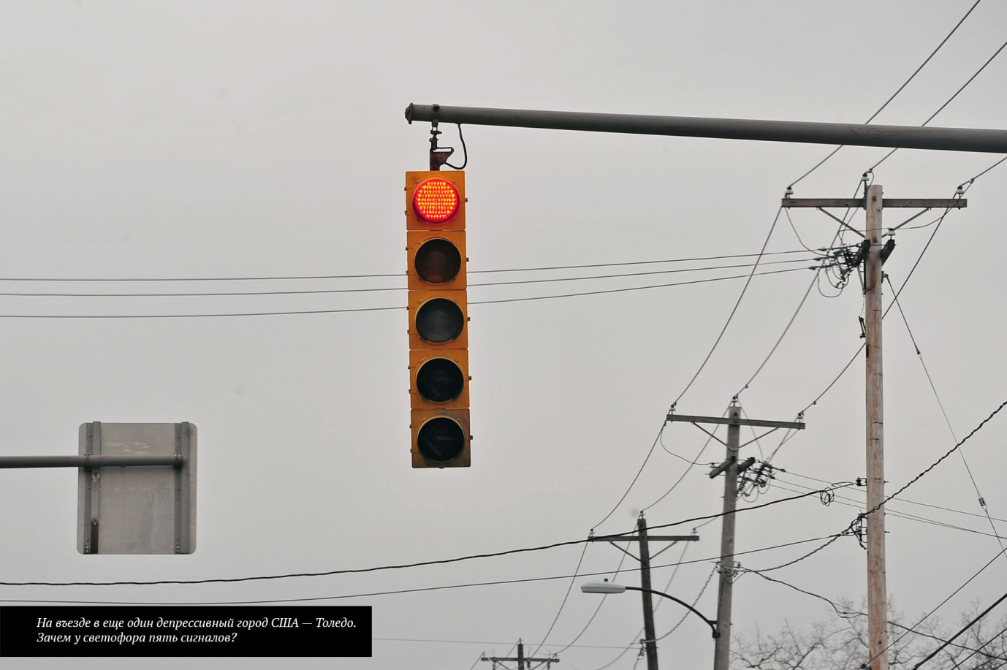
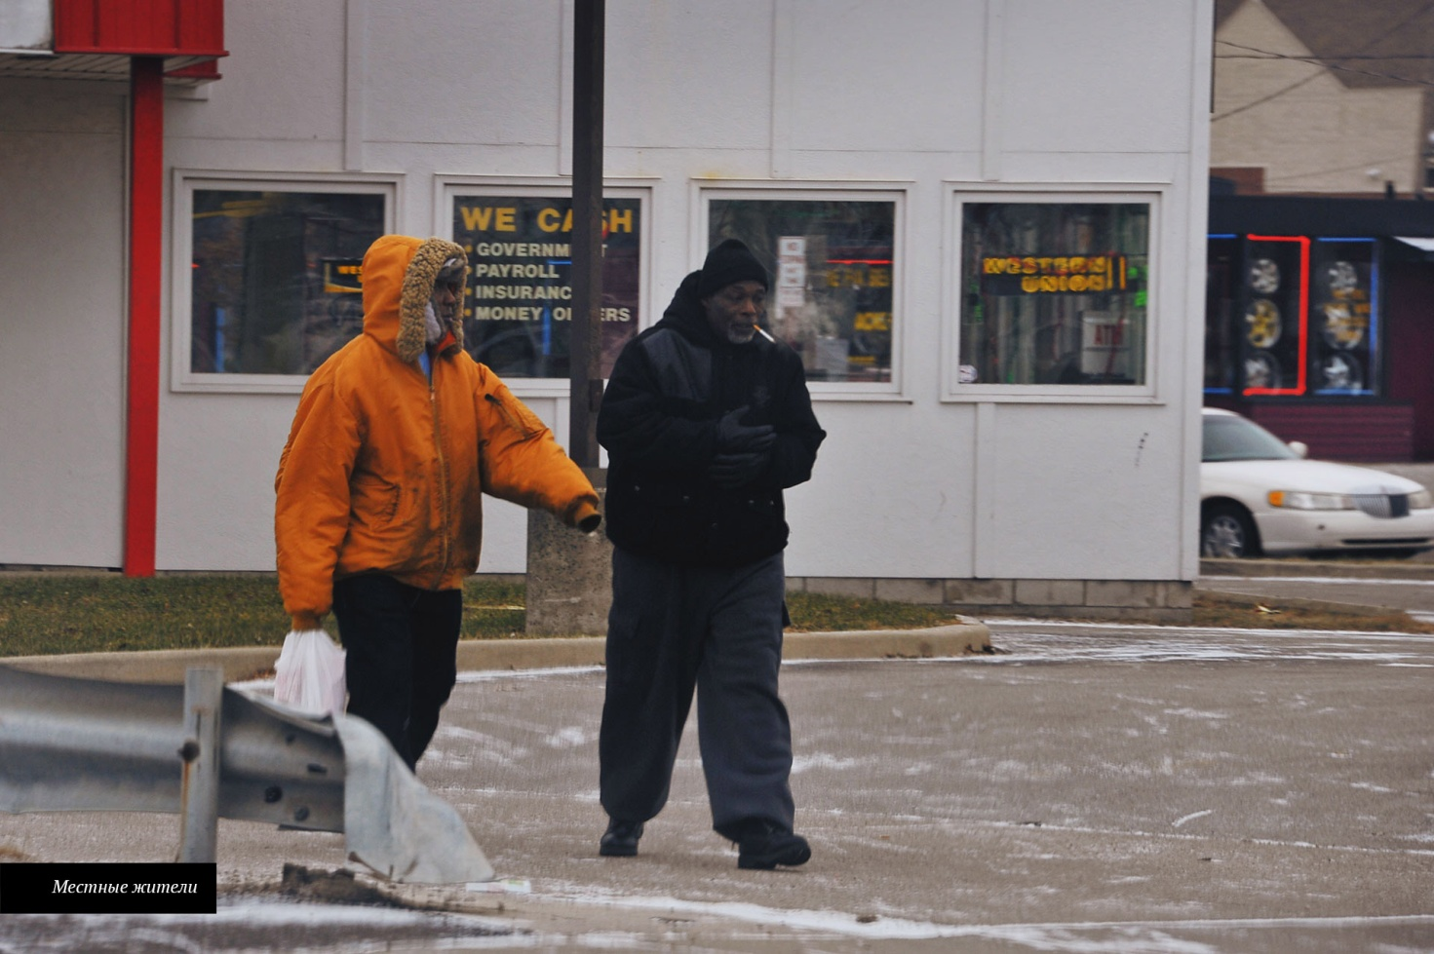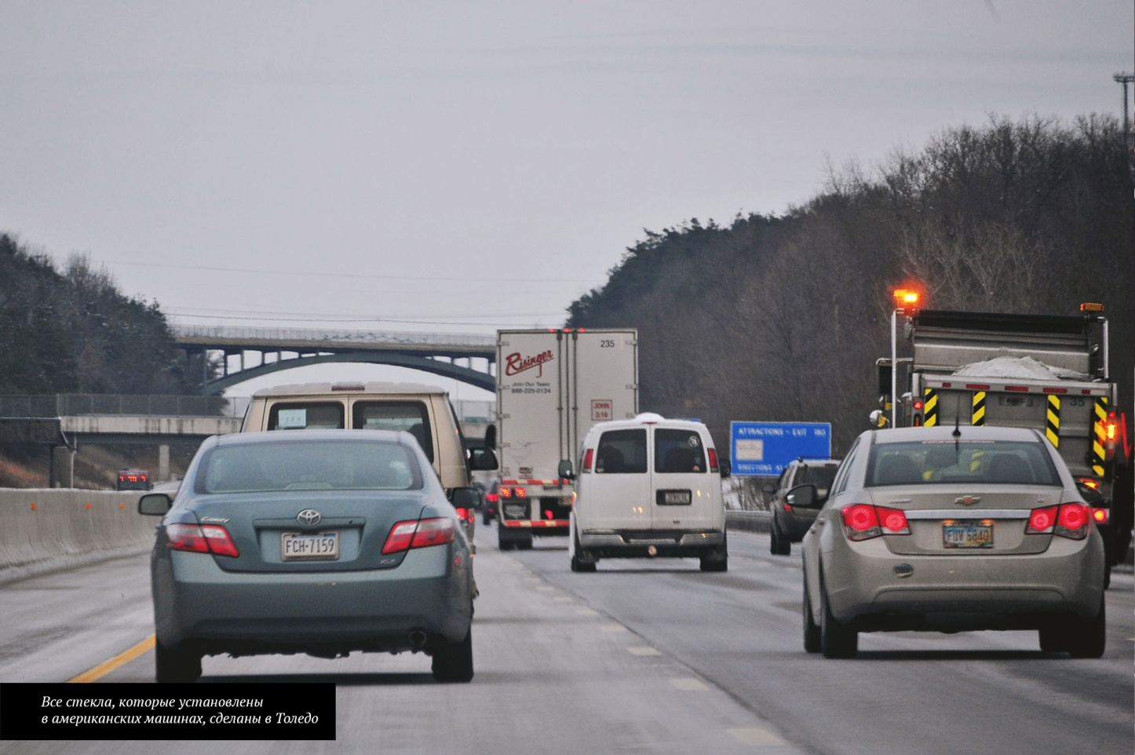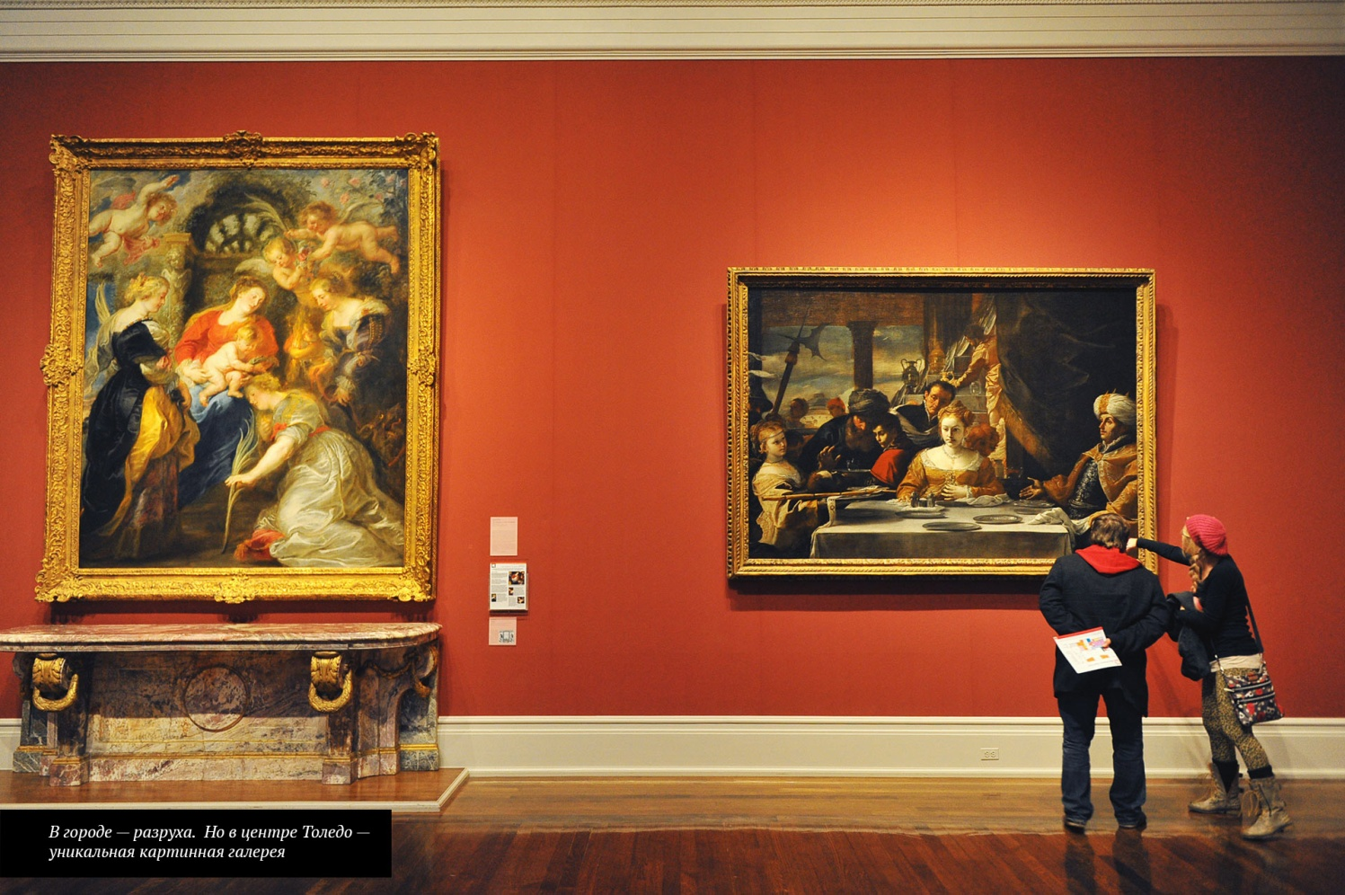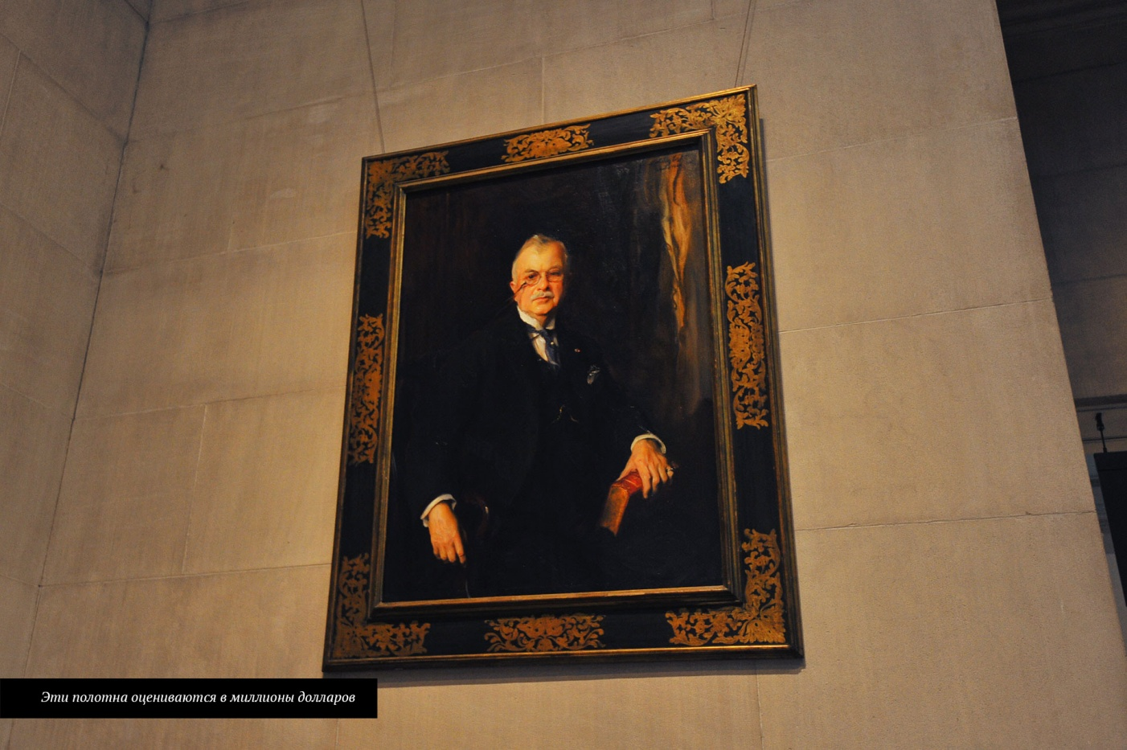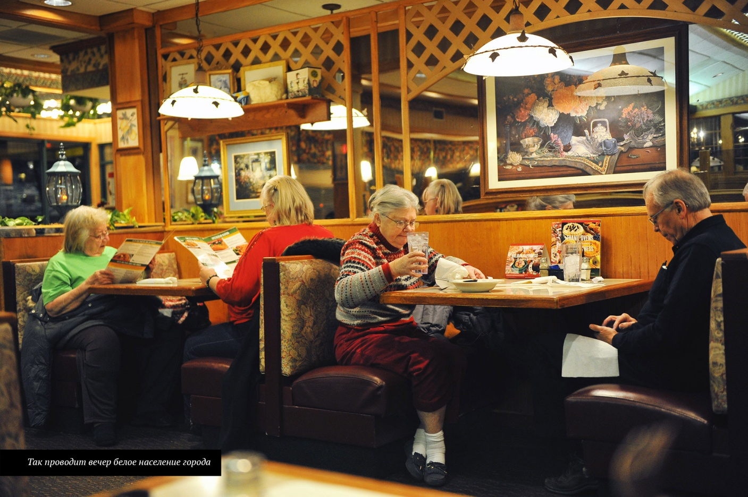

При этом, если вы думаете, что такая разруха только на промышленном севере — вы ошибаетесь. Прямо напротив колыбели американской демократии и самой первой столицы США Филадельфии (на другом берегу реки Делавер, между процветающими Нью-Йорком и Вашингтоном) находится еще один «чудесный» городок — Камден. После переноса производств в другие страны, где рабочая сила гораздо дешевле, Камден превратился, по сути, в город-призрак. Как пишут американские газеты, полицейские боятся туда заезжать даже днем.
Год назад ФБР объявило, что Камден занимает первое место по числу преступлений на душу населения среди городов, где живет более 50 000 человек. В общем рейтинге преступности за прошлый год Камден также занимает первое место (делит его с Флинтом). В 2013 году там было совершено 6080 преступлений (78 преступлений на тысячу человек).
Есть ли спасение у городов-банкротов? Как оживить этинекогда богатые, а теперь умирающие города? Ведь в России полно схожих ситуаций. У нас более сотни моногородов, которые зависят лишь от одного производства. И если оно становится убыточным, то жители стремительно беднеют.
— Будущее таких городов зависит от возможности оживить бизнес, — говорит профессор Колумбийского университета Шавьер Сала. — Люди начнут открывать предприятия. Оживший бизнес означает рост благосостояния. А это уже позволит собирать налоги. Налоги же позволят местному правительству что-либо делать для города. Только так можно вернуть экономический рост.
Но вся эта цепочка работает лишь в одном случае — если экономику страны и мира не штормит. А что происходит сейчас? Можно ли сказать, что финансовый кризис 2008 года позади? И как так вышло, что страна, у которой само полно экономических проблем, вдруг стала повелевать всеми финансами мира?

камден

Количество
преступлений: 6080

Уровень
безработицы: 19,3%


Этот кризис,
как вши на голове

Сентябрь 2008 года и стал тем моментом, когда со многими и случился этот самый экономический конец. Но все еще не закончилось, уверены экономисты.
— Да, технически — кризис позади, — говорит профессор Колумбийского университета Шавьер Сала. — Потому как кризис завершился тогда, когда начался экономический рост. Но существует и рецессия — падение экономики — двойной глубины. Когда после падения — рост, а потом опять провал. Возможно мы сейчас находимся именно в таком периоде.
Я с удивлением посмотрел на профессора. Ведь сейчас все только и талдычат, что мировой кризис позади, а впереди — только рост.
— У экономистов приняты буквенные обозначения разных типов кризисов, — начал мне, словно несмышленышу, объяснять профессор. — То, что сейчас — это не V-образный кризис, когда после падения сразу рост. И это не U-кризис. Когда сначала падение, потом мы долго на дне и только затем рост. То, что творится сейчас — это больше похоже на падение, а потом прыг-скок на дне, словно вши прыгают на голове.
— А когда мы выберемся. В смысле, выпрыгнем? — продолжал я наивничать.
— Теперь уже не понятно, нынешний рост мировой экономики, судя по всему, не имеет ничего общего с настоящим ростом. Он искусственный, — экономист был суров в определениях.

Погубила жадность
Как нас угораздило вляпаться в самый худший из всех видов кризисов, мне лучше всего объяснил бывший вице-президент «Дойче банка». Эндрю Луан в 2008 году отвечал за инвестирование в деривативы — это такие ценные бумаги, производные от ипотечных кредитов. Как хороших, так и плохих. В 2008 году выяснилось, что плохих кредитов в этих бумагах «зашито» больше, чем хороших. Деривативы тут же обесценились. Вслед за этим стали разоряться банки. Тогда-то Эндрю и потерял работу. Сейчас он водит туристов по Уолл-стрит, рассказывая, как он участвовал в разжигании пожара мирового финансового кризиса.
— Эндрю, вам ночью-то не снятся кошмары из-за того, что вы сделали? — спрашиваю я.
— А что я сделал? — удивляется Эндрю. Словно, впервые слышит, как его взывают к совести. — Это был сбой всей системы!
— Может, дело просто в жадности? — продолжаю я стыдить целого экс-вице-президента банка, который до сих пор один из крупнейших в мире.
— Безусловно, во всем была жадность, — неожиданно согласился со мной Эндрю, а потом сделал хитрый словесный трюк, сняв ответственность с себя: — Но это была жадность огромного числа людей. Не только банкиров.
— А вы были один из тех, кто пожадничал, — я отчаянно пытался прижать его к стенке.
— Жадность, как и чувство страха испытывают все люди, — философски ответил мне Эндрю. Чувствовалось, что он битый в боях и просто так человеку со стороны не сдастся.
— Правильно? — спросил он у меня. Я лишь угрюмо покивал головой в ответ. Ну, а что — не правильно что ли? И тогда он продолжил:
— Системная ошибка, которая привела к кризису, была заложена в принципе, что каждый пытается получить максимальную прибыль. Все, кто в этом участвовал, думали только о прибыли. Те, кто брал ипотечный кредит, хотя у них даже работы не было. Они надеялись потом перепродать подорожавший дом. Банкиры тоже на этом зарабатывали. Финансовые власти США делали вид, что все в порядке. Зачем тогда прекращать вечеринку, если все довольны?
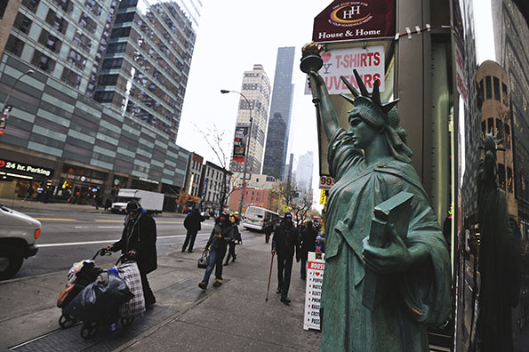
Ну, а потом Эндрю вышел слегка из себя. Было видно, что эта тема его давно злит.
— Да мы были жадными! — сказал он. Как бы возмущенно и в то же время оправдательно. — Мы видели, что приближается кризис, но все равно продавали это деривативы и отлично заработали! — выдал Эндрю себя с потрохами.

ГАСИМ ПОЖАР
ТРИЛЛИОНАМИ ДОЛЛАРОВ
Вот так эти люди и свалили весь мир в кризис. Как признаются эксперты, это был самый мощнейший финансовый катаклизм со времен Великой Депрессии. Когда в 30-х годах XX века рухнули экономики практически всех ведущих стран мира, а миллионы людей остались без работы.
— Тогда просто не знали, что делать, — говорит Дмитрий Хаустович, биржевой спекулянт с Уолл-стрит. — Экономисты не знали о том, какую роль играют деньги в экономике. Пока не было доказано, что самой веской причиной Депрессии оказалось именно сокращение денежной массы в экономике. То есть просто не было денег в банках.
Теперь же поступили иначе. Во время кризиса главой Федеральной резервной системы США оказался Бен Бернанке. Человек, вышедший из научных кругов. Он считается одним из главных экспертов экономического катаклизма, который сейчас называют Великой Депрессией. Именно он признал, что вина в той финансовой беде целиком лежит на ФРС США. Тогда Федрезерв начал жестоко экономить деньги. Сейчас — все наоборот.
— Происходящее можно назвать великим экономическим экспериментом, — говорит профессиональный инвестор с Уолл-стрит Дмитрий Хаустович. — В таком количестве деньги еще никогда не печатались. Такого не было чтобы центральные банки многих стран одновременно печатали и добавляли в экономику так много денег.
От этих денег польза и нам — России и другим развивающимся странам. Инвесторы-спекулянты начинают вкладывать их в фондовые рынки различных государств. Как результат — дорожают активы предприятий, им легче брать кредиты на развитие.
— Все, конечно, счастливы, что экономика пошла в рост, — не согласен с общим мнением профессор Шавьер Сала. — Но это временно! Деньги хороши, когда вы в беде. На один день. Например, в октябре 2008 года. Когда банкротство банка «Леман Бразерс» вызвало коллапс мировой финансовой системы. Но спустя две недели, когда система была восстановлена, деньги должны были вернуться обратно — государству, которое их выдало. Если этого не случилось то, вы рискуете создать искусственный пузырь из дешевых денег.
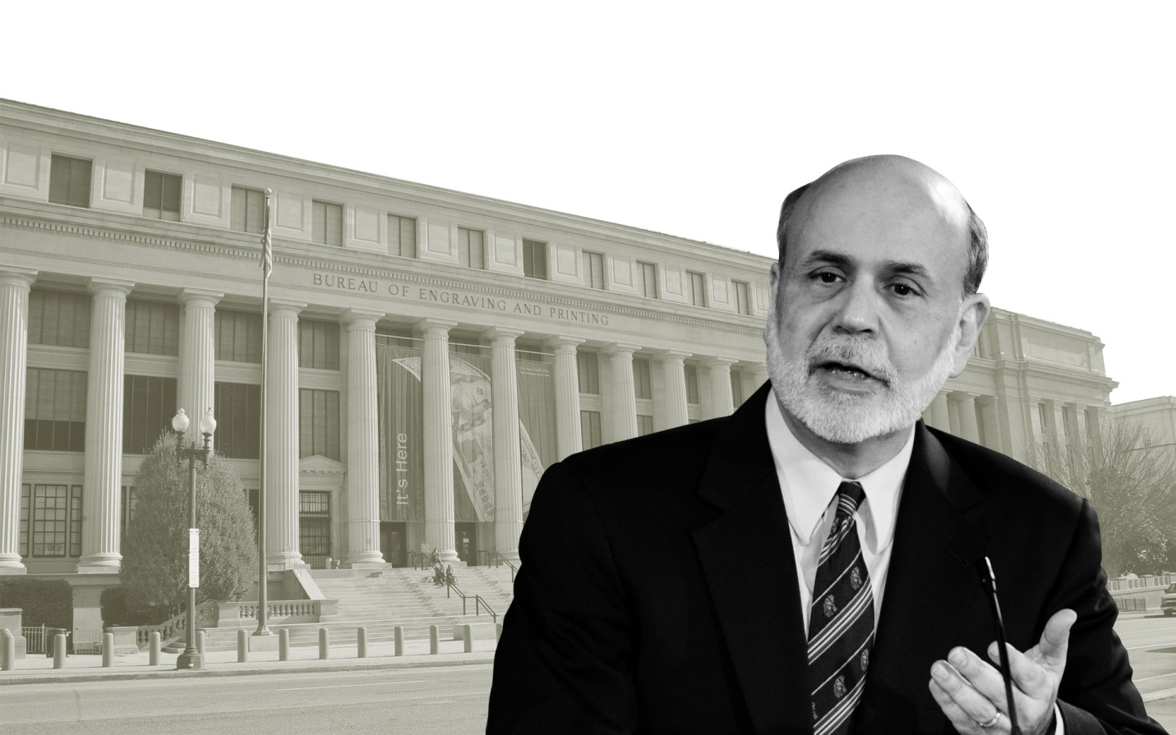

ДЕНЬГИ — КАК ЗУБНАЯ ПАСТА,
ОБРАТНО НЕ ВЕРНЕШЬ

Антикризисная программа, запущенная Федрезервом, называется «количественным смягчением». Это означает, что ежемесячно ФРС США печатает и добавляет в экономику 85 млрд. долларов.
Перед тем, как покинуть пост главы Федрезерва (это случилось 1 февраля) Бен Бернанке объявил: эту программу пора потихоньку сворачивать. Вот, что он ответил «Комсомольской правде» в эксклюзивном интервью:
— Вы заявили, что ФРС прекращает программу количественного смягчения. Неужели все так стало хорошо в мировой экономике и в экономике США, что пора остановить печатный станок? Пожар мирового кризиса залит триллионами долларов?
Бернанке: — Эта программа была лишь частью внушительного пакета антикризисных мер и не являлась его доминантой. Она успешно выполнила свою функцию, не обесценив доллар.
— После полутора лет рецессии экономика Еврозоны показала слабый, но все же рост в 0,3%. Экономика США тоже растет. При этом экономики стран БРИКС (кроме Китая) резко сократили темпы роста и вряд ли уже могут стать центрами роста всей мировой экономики, как это предсказывали многие экономисты. Может, пришло время пересмотреть сам термин БРИКС и исключить оттуда совсем отстающих?
Бернанке: — В современном мире долгосрочные прогнозы — занятие неблагодарное. Но и без таковых ясно, что в этой команде собрались неравнозначные по базовым критериям игроки. Экономический потенциал большинства стран-участниц БРИКС весьма велик, но экономика неотделима от политики, и разница в политических курсах этих стран, на мой взгляд, вряд ли будет эффективно служить целям этой организации.
— Впервые за многие годы при высоких ценах на «черное золото» экономика России падает. Нет ли в этом экономического парадокса? Такая же ситуация и в других сырьевых странах — Бразилии, Южной Африке…
Бернанке: — Этот парадокс описан в большинстве учебников по экономике: в современном мире экономика не может быть преимущественно сырьевой. Примерно так же, как развитие человеческого организма невозможно при условии ежедневного приема лишь таблеток мультивитаминов. Перевод экономики на другую, более разнообразную диету, — вот мой совет.
— Россия вместо того, чтобы инвестировать в развитие своей экономики, большую часть собственных суверенных фондов держит в высококлассных американских ценных бумагах под 2,5% годовых. Насколько это логично? Вы сильно огорчитесь, если однажды Россия возьмет и заберет эти деньги обратно?
Бернанке: — Если вы имеете гарантированный доход, инвестируя свои средства в место, надежность и гарантированная прибыльность которого подтверждена десятилетиями, то это и есть разумная логика. На американские государственные ценные бумаги есть постоянный и высокий спрос, количество этих бумаг поддается строгому учету. И если кто-то решит их продать, то покупатель будет найден мгновенно.
— Еще полвека тому назад предсказывалось, что если ФРС не прекратит поддержку жизни взаймы (политику дешевых кредитов), то грянет кризис. Таковой и случился в 2008 году. ФРС виновато в нем?
Бернанке: — Но ведь полвека кризиса не случалось. Предсказания по поводу конкретного события, повторяющиеся изо дня в день на протяжении десятилетий, являются слишком общими, чтобы рассматривать их всерьез, поскольку основания для этих предсказаний (если говорить об экономике) меняются ежедневно. С таким же успехом в первые 10–20 лет после свадьбы, еще до рождения первенца, можно предсказывать кризис отцов и детей. Но что явится предпосылкой к этому гарантированному кризису в конкретной семье?
— Как долго может продолжаться вера в доллар? Что должно произойти, чтобы человечество разочаровалось в нем?
Бернанке: — До тех пор, пока США будут оставаться мировым лидером, уровень доверия к доллару будет высоким.
— Если я спрошу вас про мировое правительство, вы политкорректно ответите, что его не существует. Но давайте впервые признаемся: вы его и возглавляете?
Бернанке: (Смеется) Не без доли иронии отвечу вопросом на вопрос: почему это вы отказываете мне в роли «серого кардинала»?

Накануне этого интервью и произошло знаменитое падение рубля и других
валют развивающихся рынков. Но это еще цветочки, предупреждает
эксперт Шавьер Сала:
— Проблемы начнутся, когда все эти напечатанные деньги придется вытаскивать из экономики.
— А зачем вытаскивать? — искренне не понимаю я.
— Потому что большая часть этих денег осела на счетах крупных компаний и банков, — объясняет экономист. — Они их держат на случай еще какой-нибудь кризисной ситуации. То, что не поместилось к ним-то сейчас гуляет по мировым биржам. Вот и представьте себе: если даже та небольшая часть этих средств способна вызвать панику на рынках развивающихся стран, то что будет если в экономику попадут оставшиеся деньги?
— А чего им туда попадать? — испуганно спросил я.
— Наметился рост экономики. Зачем держать огромные запасы денег? — говорит эксперт. — Деньги начнут инвестировать и раздувать новый финансовый пузырь. Чтобы этого не случилось ФРС будет вынуждено вытаскивать деньги из экономики. Но очень аккуратно. Чтобы не вызвать коллапса.
Но деньги — это как зубная паста. Очень лего выдавить из тюбика, но невозможно засунуть обратно.
Эти деньги — они словно героин для опустившихся жителей Детройта. Подсев на него, практически сложно отказаться. Весь мир теперь сидит на долларовой игле. Все ведущие страны мира скупают доллары и долговые обязательства США, веря, что только так можно обезопасить себя от финансовых потрясений. Но как только США говорит, что пора бы отказаться от накачки мира долларами — сразу же всех начинает штормить. Замкнутый круг! Который, как всегда выгоден только богатым.
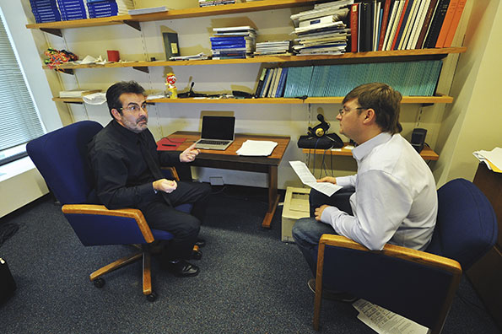
— Программа количественного смягчения — это не что иное, как перераспределение денег в пользу богатых, — говорит профессиональный инвестор с Уолл-стрит Дмитрий Хаустович. — Эти деньги, попадая на рынок, лишь увеличивают стоимость активов — прелприятий, акций. То есть того, чем владеют люди состоятельные.
— Люди на Уолл-стрит радуются, потирая руки, когда ФРС печатает деньги в огромном количестве, — соглашается экономист Шавьер Сала.

Где хранится золото США?

форт-нокс
Военная база США, на территории которой в 1933 году было открыто хранилище основных золотовалютных резервов США. Сейчас в нем находится 4578 тонн золота. Это три процента от всего золота, когда-либо добытого человечеством. Стоимость запасов Форт-Нокса оценивается в $184 млрд. По соображениям безопасности посещение этого объекта запрещено даже журналистам.

Нью йорк
Золотохранилище Федерального резервного банка Нью-Йорка. Находится в финансовом районе Манхэттена. Это большой бункер, скрытый прямо под зданием банка. По официальным данным, в хранилище находится 416 тонн золота — это правительственные запасы на $17 млрд. Но эксперты называют и вторую цифру: в хранилище находится еще 6500 тонн золота, общая стоимость — $260 млрд. Это золотой запас других стран — в основном арабских нефтяных государств. Хранить золотишко они предпочитают не у себя дома.

Вест-пойнт
На территории военного училища находится еще один секретный объект, который считается филиалом золотохранилища в Форт-Ноксе. В середине прошлого века его называли «серебряным Форт-Ноксом». Правительство США хранило в нем весь свой стратегический запас серебра. Сейчас хранилище используют для золота, там же чеканят золотые доллары. Это такие инвестиционные монеты, их покупают, чтобы сберечь деньги от инфляции. Хотя различные конспирологи периодически заявляют, что золотые монеты введут в оборот, когда правительство США решит обесценить бумажный доллар, чтобы списать свой гигантский госдолг. В Вест-Пойнте хранится 1700 тонн золота, которое оценивается в $68 млрд.

Золотые запасы разных стран
За всю историю человечества добыто почти 167 000 тонн золота.

США
8160 тонн

Китай
4000 тонн

Германия
3400 тонн

Россия
1000 тонн

Именно Уолл-Стрит и весь финансовый район Манхэттена являются сейчас
тем местом, которое притягивает и перераспределяет все деньги мира.
Здесь запах долларов — в воздухе! Эти деньги можно почти что потрогать.
Если встать посреди Уокер-стрит в Финансовом районе Манхэттена,
то справа от тебя будет гигантское частное золотохранилище.
Слева — еще одно.
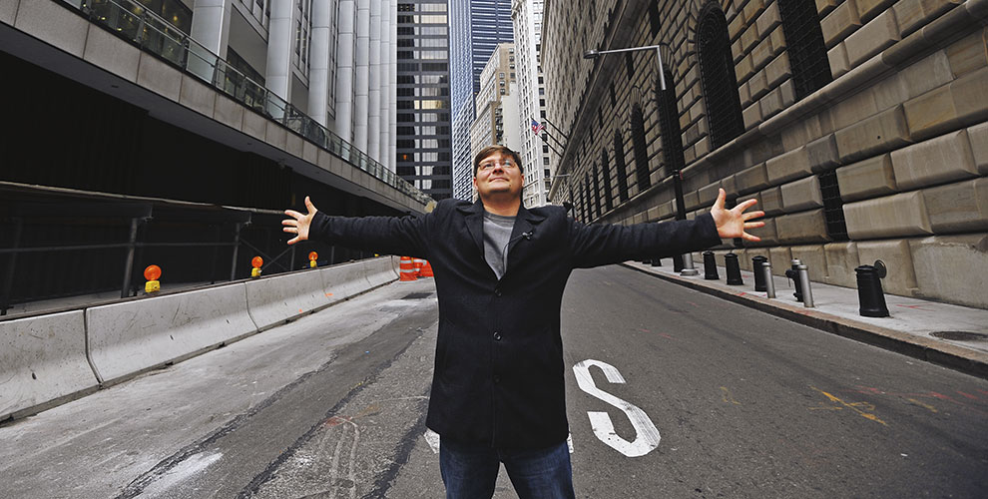
В бункерах частных банков и нью-йоркского банка Федеральной резервной системы хранится золото ценой в 260 миллиардов долларов. В рублях это около 10 триллионов. Это почти весь бюджет России.
США превратились в мировую фабрику по производству денег. А весь мир превратился в главного потребителя их товара — долларов. Американская валюта стала чуть ли не заменой золоту. Через доллар осуществляется большинство торговых операций в мире. Целые страны хранят свои заначки на «черный» день в долларах и ценных бумагах США. В том числе и Россия.
— Я могу объяснить, зачем мы там храним деньги, — говорит министр финансов РФ Антон Силуанов. — Случись кризис — мы эти деньги сможем использовать с выгодой. Если бы мы держали их внутри страны, то мы не могли бы их моментально вытащить из экономики и потратить на спасение предприятий. Но если мы держим деньги в американских ценных бумагах, то в любой момент мы можем их продать. Продаем в иностранной валюте. А так как рубль в кризисное время дешевеет по отношению к доллару, то мы только в выигрыше. Логика понятна. Минфин зарабатывает на том, что наша экономика слаба. В общем-то несколько унизительное положение. Но, видимо, другого пока нет. В экономическом плане на нас смотрят свысока. Вот как ответил экс-глава Федеральной резервной системы США Бен Бернанке на вопрос «Комсомолки» о том, что финансовые власти Америки будут делать, если Россия откажется хранить у них деньги?
— На американские государственные ценные бумаги есть постоянный и высокий спрос, количество этих бумаг поддается строгому учету. И если кто-то решит продать их, то покупатель будет найден мгновенно.

Религиозный капитализм

Но что же тогда делает американские ценные бумаги и доллар такими сильными? Ведь это же на самом деле просто бумага, ничем не обеспеченная, кроме гарантий правительства США.
— США очень сильно используют веру в их экономику со стороны других стран и инвесторов, — говорит Дмитрий Хаустович.
— Это же просто вера в доллар! — воскликнул я.
— Да, доллар обеспечен верой в доллар, — поддержал меня Дмитрий — в свое время он крутил миллионы на Уолл-стрит и понимал, о чем говорит. — И это самое сильное, что только может быть!
— До тех пор, пока США будут оставаться мировым лидером, уровень доверия к доллару будет высоким, — торжественно ответил мне экс-глава американского Федрезерва Бен Бернанке на вопрос, как долго может длиться вера в американскую валюту.
Уникальное явление. Основа современного капитализма, современных рыночных отношений свелась к вещам умозрительным. Теперь это лишь вопрос веры. Пока ты веришь в доллар — ты участник глобальной экономики. Пока ты веришь в надежность гособлигаций США — ты надежный деловой партнер. Религиозный капитализм! А армия США и его флот — это как крестоносцы в Средние века. На кончиках своих мечей они несли веру в Христа. Сейчас на крыльях «Томагавков» США несет веру в доллар и в принципы рыночной экономики. Наверное, так бы написали мои коллеги из советских газет, будь сейчас какой-нибудь 1982 год.


Что не так с нами?
Но сейчас так по-серьезному не напишешь и не скажешь. Потому что все не совсем так.
— Экономика не может быть преимущественно сырьевой в современном мире, — говорил мне очевидные вещи, отвечая на мой вопрос о проблемах России, Бен Бернанке — Примерно так же, как развитие человеческого организма невозможно, если ничего не есть, а только принимать таблетки мультивитаминов. Перевод экономики России на другую, более разнообразную диету — мой совет.
— Вот взять, к примеру, США, — говорит Дмитрий Хаустович. — Рост экономики этой страны — а это примерно постоянные два процента на протяжении десятилетий — обеспечены не долларом и верой в него. А тем, что создана инфраструктура, которая позволяет людям изобретать новые вещи.
— Что вы будете делать, если что-то случится с вашей основной индустрией — с нефтедобычей? Что Россия могла бы продавать миру, кроме нефти? — чуть ли не кричал на меня профессор Шавьер Сала. Я хотел было заикнуться про всякие космические технологии, про оружие, в конце концов. Но я же понимал, что речь не об этом.
— Главный смысл существования любого правительства — создать условия, чтобы развивался бизнес, — не унимался профессор. — Чтобы появился российский Фейсбук, российский Цирк дю Солей. А иначе Россия может стать новым Детройтом. Детройт в масштабах целой страны! Вы себе это представляете? — экономист как-то ошалело на меня посмотрел. Видимо, он сам был потрясен этим выводом.
Я не нашелся, что ответить. Но я вспомнил Детройт и то, как город до сих пор борется за свою жизнь. У нас этих сил гораздо больше.

Смотрите документальный фильм Валерия Рукобратского

“Америка заколоченных небоскребов”

